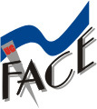Universidad de Carabobo

Facultad de Ciencias de la Educación

Escuela de Educación

Departamento de Administración

y Planeamiento Educativo

**EL ECOTURISMO COMO BENEFICIO SOCIO-AMBIENTAL PARA LA PREVENCIÓN DEL DETERIORO EN EL PARQUE NACIONAL MORROCOY**

Autores:

Josué Hernández

Silvia Rodríguez

Valencia, febrero, 2015

Universidad de Carabobo

Facultad de Ciencias de la Educación

Escuela de Educación

Departamento de Administración

y Planeamiento Educativo

**EL ECOTURISMO COMO BENEFICIO SOCIO-AMBIENTAL PARA LA PREVENCIÓN DEL DETERIORO EN EL PARQUE NACIONAL MORROCOY**

Trabajo presentado a la Universidad de Carabobo por

JOSUÉ HERNÁNDEZ

SILVIA RODRÍGUEZ

Como requisito para optar al título de Licenciado en Educación Mención Educación para el Trabajo Sub-Área Comercial.

Realizado con la asesoría de la Profesora Arelis Marcano

__________________________________

Profesor-tutor: Arelis Marcano

Valencia, febrero, 2015

DEDICATORIA

Ante que todo agradezco a Dios ser supremo, creador de la tierra y el universo, por darme la fortaleza física y mental para alcanzar la primera meta propuesta en mi vida.

A mi madre que me ha orientado en cada camino que emprendo, acompañándome sin abandonar, dándome su apoyo y comprensión para lograr hacer de mi una persona íntegra, aconsejándome en momentos difíciles para evitar que avance por un sendero incorrecto y por sobre todo brindando el amor que solo una madre puede otorgar a su hijo.

A mi padre por demostrarme lo que significa ser un hombre a través de su ejemplo, por ser la persona con mayor fuerza de voluntad para afrontar los problemas sin decaer velando siempre por su familia y sobre todo por sus hijos, por ser un hombre honesto, trabajador y honrado, demostrando el camino que debo seguir pero incentivando a forjar mis propias huellas en los caminos de la vida.

A mis hermanas que siempre me desean lo mejor en mi vida y me ayudan en cada nuevo camino que emprendo, a pesar de discutir seguidamente con ellas son parte fundamental de quien soy.

Para finalizar a mi pareja Zamia Delmoral que llego a mi vida para darme momentos inolvidables que motivan cada paso que doy para mi superación personal, siempre apoyándome y entendido los momentos difíciles de mi vida que sin ella seria dificultoso afrontarlos.

Josué Hernández

# 

# DEDICATORIA

En primer lugar a Dios todopoderoso, creador del universo, por haberme dado salud y fortaleza para poder alcanzar mis metas trazadas.

A mi hijo, quién es el que me da la esperanza cada día al ver su sonrisa y regalarme su amor siempre al estar a mi lado para recordarme lo hermoso de ser madre.

A mi papá que ha dedicado su vida para darme lo mejor en cuanto a mi crecimiento personal y espiritual; a mi mamá por darme el ejemplo de lucha y perseverancia, a ellos dos por sus consejos.

A mi tío Carlos Totúa, que fue una figura muy importante en mi vida; me alentó a los estudios, me apoyó a crecer profesionalmente y pese a que no lo tengo en vida sus palabras, amor y cariño siempre me recordarán a él. Te quiero un mundo mi tío lindo.

A mis hermanos, por su esmero y tolerancia, porque son parte importante de mi familia.

Finalmente a Arlindo Fernandes, por darme el entusiasmo, y permitirme aprender de su sabiduría.

Silvia Rodríguez

# AGRADECIMIENTO

Agradezco a nuestra casa de estudio la Universidad de Carabobo, por habernos dado la oportunidad de expandir nuestros conocimientos y formarnos como futuros profesionales con la finalidad de contribuir al desarrollo integral de Venezuela

A la Profesora Arelis Marcano, debido a que nos guió en el último semestre de nuestra carrera con su asesoría para concluir nuestro Trabajo Especial de Grado.

A la Doctora Rosirys Álvarez por dedicarnos tiempo en la guiatura del proyecto, aportándonos conocimientos sobre el ámbito turístico.

Al Doctor Tulio Manuel Cordero, ya que nos enseñó todo un camino dirigido a nuestro inicio en la elaboración de esta investigación.

A los profesores que han contribuido en la concepción de conocimientos durante nuestro tiempo de estudios superiores que nos permitieron culminar el proyecto.

Josué Hernández y Silvia Rodríguez

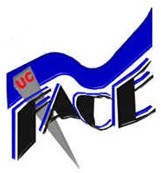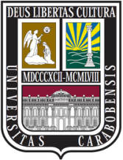**Universidad de Carabobo**

**Facultad de Ciencias de la Educación**

**Escuela de Educación**

**Campus Bárbula**

**EL ECOTURISMO COMO BENEFICIO SOCIO-AMBIENTAL PARA LA PREVENCIÓN DEL DETERIORO EN EL PARQUE NACIONAL MORROCOY.**

**Autores:** Hernández Josué y Rodríguez Silvia

**Tutor:** Profesora Arelis Marcano

**Fecha:** Febrero, 2015

# Resumen

En la actualidad, el Parque Nacional Morrocoy presenta una gran diversidad de problemas entre ellos la contaminación y la carencia de cultura ambiental de los visitantes. Por lo cual, se estableció como objetivo general proponer el ecoturismo como beneficio socio-ambiental a la comunidad estudiantil para la prevención del deterioro en el Parque Nacional Morrocoy Municipio José Laurencio Silva, Estado Falcón. Asimismo, las teorías que sustentan la investigación son la conducta operante de Skinner, el ecoturismo propuesto por The Nature Concervacy y finalmente la contaminación por Almeida y Canestri. Por otra parte, la investigación se presenta de manera cuantitativa orientada hacia el trabajo de campo, la población fue infinita y la muestra según la fórmula estadística dió 97 pero se llevó a 100 personas, el cálculo de los coeficientes fue realizado con el modelo Kuder Richardson obteniendo una confiabilidad sobre el instrumento de $0,9032$. De tal manera que la investigación conllevó a concluir que existe una desinformación sobre el daño ocasionado por los elementos contaminantes por parte de los visitantes. En consecuencia a lo antes expuesto, los investigadores han elaborado una propuesta para la implementación del ecoturismo como alternativa de preservación del Parque Nacional Morrocoy, con el fin de fomentar en el poblado de Tucacas la conservación ambiental capacitando a los estudiantes para promover la práctica de las fases del ecoturismo mediante la ejecución de actividades planificadas, prolongando así la existencia del Parque.

**Línea de Investigación**: Turismo, Trabajo y Desarrollo Endógeno. **Temática:** Educación, identidad regional y ecoturismo. **Sub-temática**: Efecto socio-cultural y ambiental del turismo en las comunidades

**Palabras Clave:** Ecoturismo, beneficio socio-ambiental, Parque Nacional Morrocoy.

**ÍNDICE**

DEDICATORIA III

DEDICATORIA IV

AGRADECIMIENTO V

RESUMEN VI

INTRODUCCIÓN IX

CAPÍTULO I 13

El Problema 13

Planteamiento del Problema 13

Formulación del problema 17

Interrogantes de la Investigación 17

Objetivo General 18

Objetivos Específicos 18

Justificación 18

CAPÍTULO II 21

Marco Teórico 21

Antecedentes. 21

Bases Teóricas. 25

Referencia Generalizada del Municipio José Laurencio Silva 25

El ecoturismo como desarrollo turístico. 26

Contaminación ambiental 29

Conducta operante de Skinner (1938) 32

Bases Legales: 33

Constitución de la República Bolivariana de Venezuela 33

Ley Orgánica del Ambiente (LOA) 35

Ley Orgánica de Turismo (LOT) 37

Ley Penal del Ambiente (LPA) 38

Cuadro operacional 40

CAPÍTULO III 41

Marco Metodológico 41

Tipo de investigación 41

**ÍNDICE**

Nivel de la Investigación 42

Diseño de la investigación 43

Población y Muestra 43

Confiabilidad 45

Técnica de Recolección de Datos 46

Instrumento de Recolección de Datos 46

Análisis de los Datos 46

CAPÍTULO IV 48

ANÁLISIS E INTERPRETACIÓN DE LOS RESULTADOS 48

Contaminación 48

Conducta .................................................................................................................................51

Aprendizaje 52

Conservación del ambiente 52

Elementos 54

Intereses………………………………………………………………………………………56

CONCLUSIONES 63

PROPUESTA 69

Información General 71

OBJETIVO GENERAL. 71

Objetivos Específicos: 71

Personas beneficiadas directas de la propuesta 71

Actividades Planificadas 72

Descripción de las Actividades 74

RECOMENDACIONES. 80

ANEXO 81

INTRODUCCIÓN

En Venezuela, el término ecoturismo es poco común, si bien se infiere que se debe tener un cuidado a las áreas naturales, especies y ecosistemas, no se realiza una práctica de esta conceptualización, ya que actualmente existe carencia de una cultura y conciencia ecoturística que permita la conservación y preservación del ambiente mediante una simbiosis mutualista que permita que ambos agentes salgan beneficiados.

Sin embargo, las grandes transformaciones al ambiente ocasionadas por la población han conducido al planeta a una situación crítica, por lo cual es necesario restablecer el equilibrio con la naturaleza, iniciando por la concientización de las personas, esto se puede lograr a través del ecoturismo donde su primera definición aceptable fue dada por la Sociedad Internacional del Ecoturismo (1990) la cual establece que es el viaje responsable a zonas naturales que conserva el ambiente y mejora el bienestar de las poblaciones locales.

Por lo que, se hace fundamental mencionar al ecoturismo, el cual nos lleva a una fusión entre turismo y cuidar el ambiente, es decir que los turistas puedan ir a los parque nacionales y áreas protegidas como reservorios naturales sin ocasionar ningún daño.

Además la práctica del ecoturismo proporciona oportunidades para que los visitantes experimenten las poderosas manifestaciones de la naturaleza y la cultura, aprendiendo la importancia para la conservación de la biodiversidad y de las culturas locales.

En nuestro país, existen 43 Parques Nacionales (PNs), ubicándose entre las naciones con más diversidad biológica, los PNs son grandes territorios que buscan conservar recursos naturales que son vitales para nuestra vida diaria que garantice una estabilidad socio-ambiental, también tienen propósitos recreativos para que los visitantes disfruten la naturaleza.

Por otro lado, en el Estado Falcón se encuentra el Parque Nacional Morrocoy en la actualidad posee una gran cantidad de problemas ecológicos tales como polución difusa, el maltrato a los manglares, el uso inadecuado de las instalaciones y la carencia informativa de los turistas que visitan la zona para generar el menor impacto social y ambiental cuando hacen uso del mismo, trayendo como consecuencia la destrucción de refugios a múltiples especies de animales, como peces, aves, réptiles, y mamíferos.

En consecuencia, el turismo ha ido poco a poco deteriorando las instalaciones del parque, ya que cada año incrementa el número de turistas en la zona; asimismo, hay que tener presente que la actividad turística es sensible a la relación con el medio ambiente, debido a la dependencia del consumo de recursos naturales vitales para el desarrollo de dicha actividad.

Asimismo, la falta de educación ambiental en las personas incide de manera negativa en los PNs y áreas protegidas, ya que muchas veces tienen aptitudes apáticas hacia la conservación de los recursos naturales por no conocer y concienciar la necesidad de cuidarlos para el futuro.

De allí nace la necesidad de implementar el término del ecoturismo para educar a los turistas y población en general en pro de favorecer la preservación del Parque Nacional Morrocoy.

De tal manera que, en el contexto anteriormente expuesto esta investigación surge con el objetivo de proponer al ecoturismo como beneficio socio-ambiental en la comunidad estudiantil para la prevención del deterioro en el parque nacional Morrocoy ubicado en el Municipio José Laurencio Silva del Estado Falcón.

Es por ello que la investigación está dividida en seis capítulos que se describen a continuación:

En el **Capítulo I**, se detectan los agentes que deterioran el Parque Nacional Morrocoy que afectan al ambiente y a la sociedad del poblado de Tucacas derivados de la actividad turística que se ha desarrollado en dicha localidad, en cuanto a su contextualización del ámbito de estudio se enfoca el problema que actualmente está ocurriendo en esa área.

Con respecto a la formulación del problema se hace la pregunta respectiva al problema, definiendo el objetivo general y los específicos además de contener la justificación de la investigación, que indica ¿Por qué se ha elegido el objeto de estudio? Y ¿Cuáles son los beneficios institucionales, sociales y ambientales que aporta la investigación?

En el **Capítulo II**, están las bases teóricas que dan fundamento a la investigación, constituido por los antecedentes que muestran la evolución y avances del ecoturismo, haciendo un recuentro de todas las investigaciones realizadas anteriormente; las bases legales dan basamento a la investigación desde las leyes correspondientes; también es este capítulo están las bases teóricas sustentan a la investigación tales como son la teoría ambientalista de Skinner, la del ecoturismo y la de la contaminación.

Por otro lado en el **Capítulo III**, en el marco metodológico la investigación fue cuantitativa de campo, presentando un nivel descriptivo, de igual manera en el ámbito de la población y muestra se guió a través de la fórmula de Suarez y Tapia (2012) para las poblaciones infinitas usando la observación directa, documental y la entrevista como técnica de recolección de datos y el instrumento se llevó a cabo mediante los cuestionario, para analizar los datos con la estadística descriptiva.

Asimismo, el **Capítulo IV,** conlleva a la interpretación de los resultados, donde se evidenció en porcentaje de los 100 visitantes del Parque encuestados sus respuestas a los distractores en este caso “sí” y “no” para los 32 ítems.

En tal sentido, se presentaron conclusiones en concordancia al análisis e interpretación de los resultados tales como el acceso a la información de las normas de uso es limitado y por ende los visitantes del Parque la desconocen.

También se evidenció que los visitantes son influidos por la conducta de las personas que lo rodean, otra conclusión a la cual se llegó fue que los visitantes aun conociendo que la contaminación puede afectar al equilibrio ecológico del Parque su comportamiento dentro del mismo a veces puede ser inadecuado.

Finalmente**,** se presentó la propuesta que estuvo caracterizada por proponer la implementación del ecoturismo como alternativa de preservación del Parque Nacional Morrocoy a través de la comunidad estudiantil del Liceo Nacional “José Leonardo Chirinos”, con el fin de fomentar en el poblado de Tucacas la conservación ambiental capacitando a los estudiantes para promover la práctica de las fases del ecoturismo mediante la ejecución de actividades planificadas, prolongando así la existencia del Parque.

CAPÍTULO I

El Problema

Planteamiento del Problema

En el continente americano, cada año la actividad turística incrementa, lo cual genera ingresos para cada país de dicho continente, siendo esto un aspecto muy positivo ya que permite mejorías en el ámbito turístico. Para el año 2013 la Organización Mundial del Turismo indicó que en América, se registró un aumento de seis millones de turistas provenientes de otros continentes, alcanzando un total de 169 millones en todo el año.

Por otra parte, este incremento de turistas al continente ha ocasionado que algunos de los parques nacionales se conviertan en destinos turísticos, especialmente aquellos que se encuentran cercanos a las costas; no obstante, debido al incremento del turismo éstos han sido deteriorados por agentes contaminantes, entre estos podemos destacar residuos sólidos, tales como: bolsas y envases plásticos vertidos en los océanos desde embarcaciones, convirtiéndose en alimento de mamíferos marinos, peces y aves, ocasionando consecuencias a menudo desastrosas, como lo indica la Asociación Civil para la Conservación de los Parques Nacionales Bioparques (2009).

De la misma manera, esta Asociación también informa que las redes de pesca abandonadas permanecen a la deriva durante años, y muchos peces y mamíferos acaban enredados en ellas. En algunas regiones, las corrientes oceánicas arrastran billones de plásticos en descomposición y otros residuos hasta formar remolinos gigantescos de basura, un ejemplo de esto está situado en el Océano Pacífico y es conocido como el Gran Parche de Basura del Pacífico.

En lo que respecta a Venezuela, existen 43 parques nacionales y 36 monumentos naturales poseedores de los más diversos paisajes tales como: selvas nubladas, tepuyes, bosques, playas, montañas, ríos, lagunas, cuevas, médanos y picos nevados, por nombrar algunos. De modo que, en la actualidad estos espacios presentan problemas de polución, como es el caso de las playas, por los desechos sólidos principalmente envases de plástico, vidrio y aluminio, pesca ilegal en reservorios naturales, extracción de recursos, el turismo descontrolado que genera desequilibrio ambiental y social, y finalmente el desconocimiento por parte de los usuarios de cómo deben comportarse cuando visitan un parque nacional.

Según Salas (2009), muchos de estos problemas se acentúan en temporada alta, por el incremento de turistas que visitan los parques, el desconocimiento por parte de estos visitantes, de la normativa a seguir y la carencia de infraestructura dentro de los mismos para recibirlos, hace que año tras año empeore esta situación generando grandes costos y pérdidas para el Estado en la parte económica así como también a los habitantes de zonas aledañas; con respecto a la ecológica en el deterioro de la fauna y la flora del lugar ocasionando en algunas áreas desequilibrio ambiental.

En el estado Falcón, se encuentra el Parque Nacional Morrocoy, ubicado en el cordón litoral de dicho estado, y es un destino muy popular para los turistas venezolanos y extranjeros, pues allí se encuentra el más espectacular escenario de las costas venezolanas ofreciendo al turista una maravillosa oportunidad para el buceo, windsurf, y otras actividades marinas debido a sus extraordinarias aguas e islas. No obstante; el frágil ecosistema del parque resulta afectado debido al comportamiento poco responsable y el uso desmedido de sus recursos, por parte de las personas que lo visitan bien sean turistas, lugareños o trabajadores de la zona.

Para Bujanda, (1996), “Estos comportamientos poco responsables se dan por la escasa información que tienen los turistas sobre la importancia de los parques nacionales y la poca educación ambiental recibida sobre la conservación del ambiente”. En consecuencia, se le resta importancia al aspecto ambiental en la vida turística, y sucesivamente, esta interferencia del hombre ha venido acabando con tan majestuoso e importante reservorio natural, dejando consigo la alteración del ecosistema marino, que comprende la muerte de especies animales y vegetales de gran importancia para la vida del parque, no sólo biológica, sino también como atractivo turístico.

Con referencia al Parque Nacional Morrocoy, Imparques (2014) destacó que éste cuenta con la presencia de invalorables recursos naturales, protege importantes ecosistemas y atractivos naturales relevantes como los manglares costeros, arrecifes coralinos, praderas de fanerógamas, bosques tropófilos y albufera, en el que se encuentra una gran diversidad de fauna, como aves de importancia migratoria, peces, invertebrados y especies en peligro de extinción; los cuales están siendo afectados directamente por el turismo descontrolado en la zona ya que los turistas desconocen su gran importancia y diversidad del lugar causando el deterioro del mismo y de igual modo, las personas que laboran en este importante Parque Nacional también hacen uso indebido de los recursos naturales contribuyendo igualmente que los turistas al deterioro del área.

De acuerdo con la observación directa realizada por los investigadores a la extensión del Parque Nacional Morrocoy se verificó la alta polución del área con desechos sólidos como latas de refrescos, envolturas de golosinas, bolsas de papel, envases de vidrios, pañales desechables, restos de redes pesqueras, vasos, bolsas, envases y juguetes de plástico; siendo esto ocasionado, por comportamientos pocos responsables de las personas que acuden al parque.

Es así que, sin duda alguna el turismo como actividad humana está intensificando los daños a las áreas protegidas y parques nacionales según Salas (2009), ocasionando un impacto socio-ambiental, en el que la comunidad estudiantil tiene un rol fundamental para prevenir el deterioro del Parque Nacional Morrocoy, ya que en su mayoría dicha comunidad visita frecuentemente las instalaciones del parque, algunos como trabajadores y otros solo por placer.

Hay que resaltar que, el Parque Nacional Morrocoy posee una gran importancia económica, pues es la zona de mayor afluencia de turistas en el estado Falcón, y una de las mayores a nivel nacional, sin embargo, a pesar del enorme potencial ambiental de dicha región no se ha solventado el impacto negativo que ha ocasionado el turismo en la zona, originando un deterioro ambiental acelerado, dejando un aproximado vital de 20 años para su desaparición como recurso natural; según afirmó Andrés Izarra (2014) Ministro del Poder Popular para el turismo en reunión con lancheros y prestadores de servicio, realizada el 16 de abril del año 2014, en la sede de Imparques (Tucacas), con el fin de informar el grave estado de deterioro en el que se encuentra dicho parque anteriormente mencionado.

Por consiguiente, el ecoturismo es una vía para aumentar los años de vida de los parques nacionales; ya que este, permite una relación positiva entre las personas y el ambiente alcanzando altos ingresos económicos y preservando la naturaleza. No obstante, pese a la gran importancia que tiene el ecoturismo y el resguardo de los parques nacionales y áreas protegidas, la comunidad estudiantil desconoce la gran utilidad de implementar planes ecoturísticos.

Es así que, el Liceo Nacional “José Leonardo Chirinos” está ubicado dentro del Municipio José Laurencio Silva y la comunidad estudiantil de dicho liceo realiza mucha actividad dentro del Parque Nacional Morrocoy sin embargo, esta comunidad no hace el uso adecuado de las instalaciones del parque ya que los estudiantes que se dedican a la ocupación de lancheros se desvían de las rutas dañando los manglares, y los que no tienen esta ocupación sino que por algún motivo bien sea laboral o visitan el lugar, arrojan agentes contaminantes tanto al mar como en la arena. De tal modo que los lugareños se ven afectados por la alta contaminación que se ha ido poco a poco generando, afectando los ingresos económicos y deterioro del parque.

Formulación del problema

Debido a lo antes descrito y en concordancia con la problemática, se presenta a manera de síntesis la siguiente interrogante como objeto de estudio: ¿De qué manera el ecoturismo puede beneficiar a través de la comunidad estudiantil del Liceo Nacional “José Leonardo Chirinos” el impacto socio-ambiental generado por el turismo en el Parque Nacional Morrocoy?

Interrogantes de la Investigación

* ¿Cuál es el conocimiento que poseen los visitantes del Parque Nacional Morrocoy acerca del impacto socio ambiental del turismo?
* ¿Cómo está perjudicando el turismo al parque nacional Morrocoy?
* ¿Proponer el ecoturismo como práctica a la comunidad estudiantil del liceo ayudando a detener el deterioro del parque nacional Morrocoy?

Objetivo General

Proponer el ecoturismo como beneficio socio-ambiental a la comunidad estudiantil para la prevención del deterioro en el parque nacional Morrocoy Municipio José Laurencio Silva, Estado Falcón

Objetivos Específicos

* Diagnosticar el conocimiento que poseen los visitantes del Parque Nacional Morrocoy sobre el impacto socio ambiental del turismo.
* Describir el impacto socio-ambiental del turismo en el parque nacional Morrocoy considerando los elementos fundamentales del ecoturismo.
* Presentar el ecoturismo como beneficio socio-ambiental a la comunidad estudiantil para la prevención del deterioro en el parque nacional Morrocoy a través de la elaboración de una propuesta.

Justificación

En la actualidad la concienciación de las personas hacia la preservación del ambiente ha sido un trabajo muy difícil, por lo que conlleva a la preocupación e investigación evocada al área de estudio de esta investigación con el fin de establecer nuevas comprensiones del problema y guiar mejoras en el mismo. Por lo que es fundamental destacar al ecoturismo ya que es el principal objeto de la presente investigación, y a partir del desarrollo de la comprensión del tema, se alcanza lo que anteriormente se denominó concienciación.

En consecuencia a lo anterior descrito, crece la necesidad de abarcar al ecoturismo como beneficio socio-ambiental para prevenir el deterioro del Parque Nacional Morrocoy y el reservorio natural que allí coexiste; recordando que dicho Parque fue fundado en el año 1974 y es albergue de una gran biodiversidad así mismo, por mucho años ha permitido la existencia de especies únicas y formaciones de manglares que ayudan a la conservación. Por lo que se hace indispensable la participación de la comunidad estudiantil del poblado del Liceo Nacional “José Leonardo Chirinos”.

Es así que se justifica esta investigación, la cual establece un beneficio social porque va a ayudar que en la comunidad se genere conciencia e inicie la implementación del ecoturismo en la zona para garantizar la conservación del Parque Nacional Morrocoy, bien sea mediante la implementación de planes educativos los cuales fomente la importancia del ecoturismo y su interés social, ambiental y económico.

Asimismo, es necesario demostrar a través de las jornadas educativas a la comunidad estudiantil que el ecoturismo puede realizar grandes avances en la preservación del Parque Nacional Morrocoy y paralelamente generarles altos ingresos que les permitan cohesionar la parte educativa con lo ambiental mediante nuevos programas de implementación del ecoturismo partiendo de esta investigación.

De tal manera que, en el aspecto institucional contribuirá al desarrollo de la región con una buena participación de Organización No Gubernamentales (ONG), comunidad local, agencias gubernamentales, sector educativo, industrias turísticas y generando ecoturistas en la zona que puedan laborar en conjunto a esta comunidad estudiantil para obtener beneficios sociales y ambientales al parque.

Otro punto a considerar, es el beneficio al ambiente ya que ayudará a disminuir el impacto del turismo en el Parque Nacional Morrocoy y permitirá la existencia de las distintas especies de flora y fauna por mucho más tiempo, asimismo impulsará el ecoturismo social y ambiental en pro de la economía del poblado de Tucacas.

Finalmente, se estarían beneficiando instituciones gubernamentales como la alcaldía del Municipio José Laurencio Silva y el Instituto Nacional de Parques que posee una sede en la entrada principal de Parque Nacional Morrocoy; educativas como el Liceo Nacional José Leonardo Chirinos, Núcleo de la Universidad Experimental Francisco de Miranda y la atracción de nuevas organizaciones no gubernamentales para el desempeño del ecoturismo.

CAPÍTULO II

Marco Teórico

Antecedentes.

Al realizar las consultas de referencia sobre la temática planteada, se encontraron investigaciones referidos a los parques nacionales y áreas protegidas en relación con la conservación del medio ambiente.

Prada (2009). Explica en su trabajo **El Ecoturismo en el Mundo Contemporáneo: una Propuesta para Colombia**. Trabajo para optar por el título de Magister en Relaciones Internacionales. Universidad Javeriana. Colombia.

Dicha investigación se realizó con la finalidad de proponer el ecoturismo como una alternativa para un desarrollo económico sustentable, fundamentando en los resultados obtenidos por la aplicación de este modelo turístico en países americanos como México y Costa Rica.

Con el auge turístico en las últimas décadas se comenzó a ver mayor protagonismo del medio ambiente, ya no en un turismo de masas, degradante o contaminante, sino por actividades turísticas con bajo impacto a la naturaleza. Los movimientos ambientalistas comenzaron a trabajar para generar opciones que permitieran crear incentivos económicos dirigidos para las comunidades rurales, con la finalidad de establecer alternativas para conservar y preservar el ambiente, es así como nace una propuesta ecoturística que cada año va tomando más fuerza en el mercado turístico del continente Americano.

En este sentido conseguimos un trabajo enfocado al desarrollo del ecoturismo en zonas rurales para garantizar un turismo sustentable fundamentado en un bajo impacto ambiental y altos ingresos económicos, basados en los resultados obtenidos durante la implementación del ecoturismo en países americanos, se encuentra similitud con nuestra investigación porque se busca la sustentabilidad ambiental asentado en un turismo sano para la naturaleza.

Arteaga, Hernández y Vargas (2010). Presentan en su investigación **Propuesta de un plan de gestión medio ambiental para el desarrollo sostenible del Parque Nacional Morrocoy. Caso: Cayo Punta Brava, Tucacas, Municipio José Laurencio Silva- Estado Falcón**. Trabajo de Grado presentado para optar al título de Licenciado en Contaduría Pública. Universidad de Carabobo. Venezuela.

Este estudio tuvo por finalidad proponer un plan de gestión ambiental para un desarrollo sostenible del Parque Nacional Morrocoy, en específico el cayo Punta Brava, basado en la exploración y descripción, se relaciona con la presente investigación puesto que se realizó una propuesta para la conservación de áreas naturales.

Los temas tratados por los investigadores fueron las aguas residuales no tratadas, el crecimiento poblacional, polución y extracción de especies marinas; ocasionado por personas que visitan y laboran en el Parque Nacional, dejando expuesta la poca cultura ambiental y el desconocimiento del impacto natural generado.

El Parque Nacional Morrocoy se encuentra actualmente en situación delicada, ocasionada por altos índices de polución y contaminación existente en sus ecosistemas, así mismo el incremento turístico descontrolado y la deforestación de sus mangles ([Rhizophora](http://es.wikipedia.org/wiki/Rhizophora)).

Poe otra parte, los espacios marinos usurpados para expansión urbana, el aumento de tráfico marítimo, productos químicos y derivados del petróleo viene disminuyendo la vitalidad de este recurso natural, adicional a esto se evidencia la ausencia de proyectos conservacionista del medio ambiente.

Morillo (2010). En su estudio del **Turismo y producto turístico; evolución, concepto, componentes y clasificación**. Visión gerencial. Universidad de los Andes. Venezuela.

La investigación realizada tuvo un carácter documental, con información recaudada por investigadores venezolanos y extranjeros. Estuvo basada en la evolución de la actividad turística, sus formas y clasificación, así como la concepción y composición del producto turístico.

Ahora bien, este trabajo es de utilidad para la investigación, ya que, recauda información sobre el turismo en diversos aspectos como es su evolución evidenciando los cambios presentados durante las últimas décadas proporcionando una visión del rumbo que se debe tomar, también encontramos tipos de turismo existentes, las formas de manifestarse y los impactos generados por este sector en las comunidades receptoras, así que, refuerza el turismo como tema a desarrollar dentro de la investigación brindando información pertinente y primordial.

Mayorga (2013). En su trabajo nos presenta **Propuesta de Proyecto Ecoturístico “El Picacho” una Alternativa de Turismo Sustentable y Desarrollo Rural**. Trabajo para la obtención del título de Licenciada en Planificación para el Desarrollo Agropecuario. Universidad Autónoma de México. México.

Dicho trabajo se realizó bajo el marco de la sustentabilidad y desarrollo rural, entendiéndose como una terminología que implica el aprovechamiento de los recursos naturales de forma racional, evitando afectar estos recursos para las generaciones del futuro, en otro sentido tenemos al desarrollo rural que sería; búsqueda e implementación de actividades enfocadas para aprovechar los recursos disponibles que generan beneficios económicos y sociales, permitiendo conseguir una mejor calidad de vida.

Dado que son temas basados en tres principios como son, utilizar racionalmente los recursos naturales existentes en una comunidad; proteger el medio ambiente a través de prácticas que favorezcan la conservación ambiental en una comunidad; por último, generar recursos económicos mediante formación de empleo generado por medio del ecoturismo.

En cuanto a la finalidad buscada por el ecoturismo corresponde a establecer un desarrollo sostenible del turismo para mejorar integralmente las comunidades que cuentan con este beneficio sin necesidad de perjudicar el medio ambiente que sirve como ente formador de empleo y sustento económico en poblados rurales, de igual manera busca erradicar el impacto social que atenta contra la identidad cultural presente en una sociedad, sintetizando el ecoturismo busca la conservación de flora y fauna existentes sin generar ningún daño colateral por la explotación de áreas naturales, también resaltar la protección que genera a los patrimonios culturales propios de cada sociedad.

Bases Teóricas.

La presente investigación está sustentada, en los ejes temáticos tales como: ecoturismo y prevención del deterioro del Parque Nacional Morrocoy siendo claves fundamentales para la compresión y desarrollo del trabajo. Es así que a continuación tendremos una serie de teorías que contrastan a nivel epistemológico al ecoturismo, no sin antes describir la localidad.

Referencia Generalizada del Municipio José Laurencio Silva

El Municipio José Laurencio Silva tiene una superficie aproximada de 840 km2 diseminados, en la parroquia Tucacas, 590 km2 y en la parroquia Boca de Aroa, un área de 250 km2. Se encuentra ubicado en la costa oriental del estado Falcón, y limita por el Norte con el Municipio Monseñor Iturriza, por el sur con el río Yaracuy y el Estado Carabobo, por el este el Mar Caribe y por el oeste con el Municipio Palma Sola. Cuenta con un clima es típico costero tropical, cálido y con temperatura media anual de 27° mitigada por la brisa marina que sopla desde el este.

De igual forma, la economía se basa principalmente en el turismo, es decir, en la hotelería, la construcción, la ganadería, agricultura, comercio, transporte hacia las islas del Parque Nacional Morrocoy, prestación de servicios y pesca (peces y mariscos).

El desarrollo es imparable y se construyen una serie de proyectos que están transformando la economía local. Se contemplan áreas habitacionales con todos sus servicios. Para ello existe la imperiosa necesidad de preparar suficiente personal para que sea absorbido directamente y así pueda formar parte del progreso.

# El ecoturismo como desarrollo turístico.

A partir de la evolución de la actividad turística, se pueden identificar varios factores e influencias que han determinado la actividad turística a lo largo de la historia y que sin duda la continuarán acompañando para los próximos años. Entre estos destacan:

* Factores económicos como los incrementos en los niveles de vida y de ingresos de la población de los países emisores de turismo, la extensión de la armonización monetaria.
* Factores tecnológicos usados en los medios de información y de transportes, especialmente en el marketing para identificar y comunicar a los nichos de mercado turístico.
* Factores políticos y sociales entre los que se encuentran la eliminación de barreras para los desplazamientos internacionales y para el funcionamiento de los servicios de transporte y comunicación.

En consideración a lo expuesto anteriormente nace el ecoturismo, teniendo interpretaciones muy diversas en el lenguaje cotidiano. Se suele utiliza este término para todas aquellas actividades turísticas que se llevan a cabo en áreas naturales. Por lo general, los conceptos del turismo de naturaleza y del turismo aventurero se utilizan como sinónimos de ecoturismo.

Frente a esta confusión en la definición hay que considerar que el turismo de naturaleza implica una serie de actividades turísticas en áreas naturales, que en alguna forma son útiles para los recursos naturales de la región. En el fondo, turismo de naturaleza tiene relación exclusivamente con el carácter de la región en actividad turística, sin contemplar necesariamente la durabilidad de estas áreas.

En referencia a lo antes planteado, la Sociedad Internacional de Ecoturismo (1990), una de las ONG internacionales con más prestigio en su campo, llega a la definición del ecoturismo como: "una forma consciente de viajar a áreas naturales que pretende minimizar los impactos negativos en el ambiente y en los cambios socio-culturales, que además produce oportunidades económicas”.

No obstante, Honey (1999), propuso una excelente versión más detallada: Ecoturismo es el viaje a zonas frágiles y prístinas, por lo general protegidas, cuyo objetivo es ser de bajo impacto y (generalmente) a pequeña escala. Ayuda a educar al viajante; suministra fondos para la conservación del medio ambiente; beneficia directamente el desarrollo económico y la soberanía de las comunidades locales; fomentando el respeto a diferentes culturas y los derechos humanos.

Podemos incluir, que existen seis elementos básicos que deben reunir los proyectos para considerarlos como ecoturísticos (Drumm, Beavers y Moore (2000), según lo planteado por la organización The Nature Conservancy; los cuales se desglosan a continuación:

* Tener un bajo impacto sobre los recursos de las áreas naturales protegidas, es decir que se pueda visitar un sitio natural y no perjudicarlo estableciendo su máxima protección.
* Involucrar a los actores (individuales, comunidades, ecoturistas, operadores turísticos e instituciones gubernamentales) en las fases de planificación, desarrollo, implementación y monitoreo, con el fin de plantear propuestas que generen al área en protección mayor conservación de la misma y todos los actores puedan estar informados para dar cabalidad del cumplimiento de las fases.
* Respetar las culturas y tradiciones locales, a través de esto se puede lograr de igual manera la preservación de la idiosincrasia del poblado para mantenerlas de generación en generación.
* Generar ingresos sostenibles y equitativos para las comunidades locales y para tantos actores participantes como sea posible, incluidos los operadores turísticos privados, si se hace una buena implementación de las fases anteriormente mencionadas se podrá generar más ingresos al poblado.
* Generar ingresos para la conservación de las áreas protegidas, los ingresos obtenidos deben ser invertidos principalmente en las zonas protegidas más allá de ser lucrativos para los actores serán principalmente para la conservación y mejoras de los Parques Nacionales.
* Educar a todos los actores involucrados acerca de su papel en la conservación, con el fin de que cada uno de ellos sepa cuál es su función y pueda desempeñarla sin ningún inconveniente que afecte el desarrollo de las fases.

En tal caso, dichos elementos deben llevarse a cabo durante la visita realizada por turistas a las zonas protegidas y parques nacionales, evitando ocasionar posibles daños. Es decir casi sin que se note la estadía de dichos turistas en el área porque han sido tan cuidadosos con la naturaleza que saben cómo conservarla y preservarla.

Es por ende que, el ecoturismo es un concepto que nace como resultado de la integración del desarrollo sustentable y el turismo, cuando en 1987 la Comisión Mundial de las Naciones Unidas para el Medio Ambiente y el Desarrollo (WCED) adoptó por unanimidad el documento Nuestro Futuro Común o Informe Brundtland, la cual establece el concepto del desarrollo sustentable, mismo que se define como “aquel desarrollo que satisface las necesidades del presente, sin comprometer la capacidad de las generaciones futuras para satisfacer sus propias necesidades”.

Ecoturismo, es clara la influencia que tuvo el desarrollo sustentable “clásico”, que se caracteriza por ser una visión eminentemente política-económica, basada en la equidad de razas, sexos, edades, oportunidades, y que surge como un intento de tender un puente entre las preocupaciones ambientales relacionadas con las consecuencias ecológicas de las actividades humanas -contaminación y agotamiento de los recursos no renovables- y las inquietudes socio-políticas ligadas a los temas del desarrollo humano como la sobrepoblación, el consumo excesivo, y el derecho a que todos satisfagan sus necesidades.

El ecoturismo al igual que el desarrollo sustentable son conceptos que se caracterizan como visiones utópicas más que prácticas, respecto a cómo armonizar el bienestar de las comunidades humanas y la conservación de la naturaleza (Farrell y Runyan, 1991).

# Contaminación ambiental

La contaminación ambiental para Grau (1977) tiene origen en las actividades humanas que puedan alterar el equilibrio natural, pero en general se podrían reducir primero al sobre uso y abusos de ecosistemas, segundo a la incorporación de sustancias derivadas de industrias, uso doméstico o tecnológico, estos materiales suelen ocasionar que este entorno se torne inseguro y de alto riesgo para ser habitados. Además de los factores mencionados también tenemos la contaminación por luminosidad o sónica generada principalmente por el incremento de las comunidades.

Con respecto al uso y abuso de los recursos naturales tenemos que dentro de este elemento se encuentran varios puntos de interés, como la explotación de recursos no renovables utilizados para desarrollar nuestra sociedad, dándole uso a lo que sirve y desechando el producto defectuoso; otro punto importante sería explotación de recursos renovables, está siendo más agresiva, pues bien, el hombre busca domesticar especies animales y vegetales creando ecosistemas artificiales sin tomar en consideración los cambios climáticos o ambientes naturales vecinos, en otro sentido tenemos la destrucción de flora a través de la deforestación para obtener campos de cultivos o talajes para actividades madereras, seguidas de sobre pastoreo, todas estas actividades comerciales ocasionan perdidas de flora, en el mismo orden de ideas tenemos la destrucción de fauna e inserción de especies exóticas dentro de un ecosistema al cual no pertenecen desnivelando la balanza natural.

De la misma forma tenemos “la incorporación de sustancia al ambiente, estos materiales afectan distintos ecosistemas según su clasificación y forma de inserción, esta contaminación se puede dar en los suelos, agua, atmosférica y por hidrocarburos” Grau (1977).

Con respecto a lo antes tratado, existe la contaminación de atmosfera que consiste en liberar sustancias químicas y partículas en la atmósfera alterando su composición suponiendo un riesgo para la salud de los seres vivos, en secuencia tenemos contaminación hídrica dada por liberar residuos o químicos que drenan a las escorrentías y son transportados hacia ríos, penetrando en aguas subterráneas o descargando en lagos o mares.

Otro clasificación sería del suelo esta ocurre cuando productos químicos son liberados por derrames o filtraciones sobre y bajo la tierra, estas tres son las más conocidas en relación a contaminación ambiental, sin embargo su categorización es muy amplia.

Almeida y Canestri (1985) opinan que los agentes contaminantes de mayor impacto ambiental que contribuyen diariamente al incremento de contaminación en todo el mundo, tenemos los siguientes:

* Dióxido de Carbono es generado comúnmente mediante los procesos combustibles buscando la generación de energía, este gas en grandes cúmulos ocasiona un sobre calentamiento.
* Monóxido de carbono se produce cuando una combustión es incompleta, generalmente producto de siderúrgicas, vehículos diesel o petroquímicas
* .Dióxido de azufre su orígenes de las centrales eléctricas, automóviles y algunos combustibles domésticos, este gas ocasiona daños al sistema respiratorio y corroe arboles
* El Plomo se genera cuando un combustible fósil detona, también suele encontrarse en las industrias químicas, plaguicidas y pinturas, este elemento químico puede ocasionar una alteración del metabolismo celular, también se ha detectado que se acumula en el lecho marino y agua potable.
* Fosfato es un elemento que suele encontrase en cloacas, ya que proviene de los detergentes y fertilizantes naturales, este contaminantes es el principal agente presente en ríos, lagunas y aguas subterráneas (potables).
* Los plaguicidas son agentes con concentraciones toxicas elevadas que ocasionan envenenamiento a moluscos y peces pequeños, este a su vez puede producir cáncer e intoxicación por ingesta de alimentos contaminados.

En efecto estos no son todos los agentes considerados como contaminante, aun hay que mencionar el petróleo y sus derivados, radiación, mercurio, oxido nitroso y el poliuretano, todos ellos juegan un rol importante en el desarrollo humano pero al mismo tiempo ocasionan daños a ecosistemas que permiten la existencia del hombre dentro del planeta, así lo mencionan Almeida y Canestri (1985).

Conducta operante de Skinner (1938)

La teoría conductista de Skinner conocida como operante nos propone un aprendizaje cuyo objetivo es modificar la conducta del ser humano a través de refuerzos positivos conseguidos cuando el individuo realiza con éxito una actividad, estos premios tendría muchas formas de exteriorizarse, por el contrario si la acción realizada por la persona no es deseada recibirá un castigo así lo denominó el psicólogo Estado Unidence.

Sin embargo, la teoría operante no solo se delimita al aprendizaje por refuerzos o castigos, esta teoría puede darse por una variante que Skinner denomino una perspectiva ambientalista, refiriéndose al aprendizaje conseguido por medio del ambiente, las personas permanecen allí percibiendo al exterior como un componente inseparable de la conducta y confiando en el mundo físico que rodea al individuo, el entorno ejerce influencia sobre el comportamiento y la habilidad de generar conocimientos propios de cada persona.

Para el autor de esta teoría la correlación existente entre lo innato y ambiental está dada por la influencia de la mentalidad y el entorno en la conducta, siendo mayor, desde su punto de vista el influjo ejercido por el entorno, es así como empezamos a notar los elementos básicos que catalogan como ambientalista la teoría del condicionamiento operante.

Ahora bien, es necesario considerar su pertinencia en la realidad educativa actual, en este sentido, hay que destacar que el enfoque educativo conductista del ambientalismo adscritas a los planteamientos de este autor no tiene gran aceptación en las prácticas educativas actuales, aun así son mantenidas dentro de la educación por valorar el ambiente como factor relevante dentro del aprendizaje humano, ejemplo de esto son las diversas culturas desarrolladas que dependen del entorno natural.

Bases Legales:

La demanda turística se ha incrementado en los últimos años excediendo las limitaciones naturales comprometiendo el medio ambiente, generando un desequilibrio de ecosistemas que afectan la flora y fauna en una región, para proteger los espacios ambientales y recreativos es necesario forjar conocimientos del marco jurídico de Venezuela, este engloba factores fundamentales para el cumplimiento de derechos y deberes que tiene un ciudadano para conservar la naturaleza sin afectar las actividades turísticas.

Constitución de la República Bolivariana de Venezuela

Con relación a lo descrito, conseguimos la Constitución, que fue publicada en la Gaceta Oficial Extraordinaria N° 5.453 de la República Bolivariana de Venezuela, Caracas, marzo de 2000; en el TITULO III: DE LOS DERECHOS HUMANOS Y GARANTÍAS, Y DE LOS DEBERES, es su Capítulo IX de los derechos ambientales donde se establecen los derechos y deberes de los venezolanos con respecto a la conservación del ambiente, quedando plasmados en los artículos que lo conforman, primero tenemos el Articulo 127donde se refiere que “es un derecho y un deber de cada generación proteger y mantener el ambiente en beneficio de sí misma y del mundo futuro. Toda persona tiene derecho individual y colectivamente a disfrutar de una vida y de un ambiente seguro, sano y ecológicamente equilibrado...”, en secuencia numérica tenemos el Artículo 128que establece “El Estado desarrollará una política de ordenación del territorio atendiendo a las realidades ecológicas, geográficas, poblacionales, sociales, culturales, económicas, políticas, de acuerdo con las premisas del desarrollo sustentable, que incluya la información, consulta y participación ciudadana…” y por último está el Artículo 129 donde se especifica “Todas las actividades susceptibles de generar daños a los ecosistemas deben ser previamente acompañadas de estudios de impacto ambiental y socio cultural…” dejando en claro el acompañamiento realizado para supervisar actividades que puedan afectar la naturaleza o cultura de una zona.

En definitiva, el estado nacional actuará como máximo rector ambiental, este velará por la conservación de espacios naturales sometido por la sostenibilidad como principio fundamental para desarrollar las actividades turísticas, también es un deber ciudadano proteger los espacios ambientales que generan el turismo permitiendo desarrollar actividades laborales beneficiándolo económicamente.

# Ley Orgánica del Ambiente (LOA)

Siguiendo la estructura piramidal propuesta por Kelsen (1960), llegamos hasta el marco legislativo que compete al ambiente, aquí se evidencia la ciudadanía y estado como protagonistas del uso adecuado de los recursos naturales.

La Ley Orgánica del Ambiente fue publicada en el año 2006, en Gaceta Oficial Nº 5.833, es aquí donde se encuentra todo lo que compete con el cuidado y mantenimiento de la naturaleza y los ecosistemas, según lo establece en su Artículo 1 “Esta Ley tiene por objeto establecer las disposiciones y los principios rectores para la gestión del ambiente, en el marco del desarrollo sustentable como derecho y deber fundamental del Estado y de la sociedad, para contribuir a la seguridad y al logro del máximo bienestar de la población y al sostenimiento del planeta, en interés de la humanidad…” es decir que la LOA tendrá como objeto regular las acciones ambientales con el fin de generar niveles de satisfacción y bienestar social de cada ciudadano que habite dentro del territorio nacional, también enuncia el deber del estado en conjunto con la sociedad de contribuir al desarrollo sustentable para beneficio humano; posterior a esto se presenta el artículo 3 dentro encontramos diversas terminologías importantes, primero tenemos el aprovechamiento sustentable definiéndose como el aprovechamiento de manera eficiente y socialmente útil, del entorno natural siempre que la velocidad de aprovechamiento sea inferior a la capacidad regenerativa del material, más adelante conseguimos la palabra contaminación, que se define como la liberación de materiales que causen un impacto en su composición o degradación del entorno natural, después encontramos otro termino clave que sería desarrollo ambiental, entiéndase como un proceso de cambio continuo y equitativo para lograr el máximo bienestar, de forma equilibrada para no afectar el ecosistema, por ultimo esta planificación ambiental, entiéndase como un proceso dinámico que busca el desarrollo económico del país en conjunto a la conservación del ecosistemas.

Continuando con la Ley Orgánica del Ambiente tenemos el artículo 4 que menciona cuáles son los principios en la gestión ambiental, punto fundamental para el ecoturismo, donde encontramos la corresponsabilidad esta menciona que es deber del estado y sociedad preservar recursos ambientales, posteriormente tenemos el principio de preservación, luego está la precaución, siguiendo con los principio tenemos participación ciudadana, después encontramos la tutela efectiva, en el numeral sesto esta educación ambiental, entre otros principios, a continuación tenemos los objetivos principales de esta ley, aquí se establece los siguientes; Formular e implementar políticas ambientales y establecer instrumentos y mecanismos para su aplicación; Coordinar el ejercicio para las competencias de los órganos del Poder Público, según fines previstos en esta Ley; cumplir los lineamientos de políticas para la gestión del ambiente; Fijar las bases del régimen regulatorio para la gestión ambiental, por ultimo tenemos fomentar y estimular la educación ambiental para la participación protagónica de la sociedad.

Posteriormente abordamos el artículo 34 de la presente Ley que menciona los objetivos que persigue la educación ambiental, entre esto destaca que se debe promover, generar, desarrollar y consolidar en los ciudadanos conocimientos, aptitudes y actitudes para la contribución ante problemáticas socio-ambiental, bajo la premisa del desarrollo sostenible, entendiéndose por la capacidad de satisfacer las necesidades sociales sin comprometer los recursos naturales.

A continuación, tenemos en el artículo 36 se explica claramente la generación de procesos para una educación ambiental, en secuencia está el artículo 37 donde la educación ambiental será promovida por las instituciones pública o privadas estas se encargaran de incorporar los principios ambientales y formación de programas para una capacitación ambiental.

Luego en el artículo 39 se hace referencia que toda persona tiene el deber y el derecho de participar de forma activa en la gestión ambiental, por ultimo tenemos el artículo 41 dentro del mismo se afianza que todo pueblo indígena o localidad tienen el derecho y deber de participar en la formulación, aplicación, evaluación y control de planes nacional.

De esta manera se ve planteada en la Ley Orgánica del Ambiente los alcances que tienen la educación en la materia y la pertinencia del ciudadano en la preservación y cuidado de la naturaleza, cuáles son sus competencias y a que principios se tienen que promocionar en una cultura ecoturística.

Ley Orgánica de Turismo (LOT)

En esta ley se establecen los parámetros para el desarrollo turístico basado en la sustentabilidad y sostenibilidad del país, buscando impulsar el desarrollo económico nacional a través de la participación del sector público en conjunto con el privado, trabajando con proyectos nacionales e independientes que apoyen el crecimiento turístico de un mínimo impacto ambiental.

Decretada bajo el número Nº 5.999, con rango, valor y fuerza de Ley Orgánica de Turismo, Julio de 2008, esta regula las actividades turísticas que se desarrollen en la nación, según el artículo 1 establece que regula las actividades turísticas, organización y funcionamiento del Sistema Turístico Nacional, como factor estratégico de diversificación socioeconómica, desarrollo sustentable y sostenible del país, posteriormente en el artículo 27 conseguimos que los Municipios, pueden ejercer atribuciones constitucionales y legales en materia turística, de manera coordinada, armónica; con sujeción de las políticas nacionales para el desarrollo sustentable y sostenible de la actividad turística.

Prosiguiendo con la LOT encontramos el artículo 46 donde queda establecido que el desarrollo de actividad turística deberá realizarse velando por la protección del medio ambiente y la diversidad regional e histórica. Las autoridades públicas nacionales, estatales o municipales, así como las comunidades organizadas y demás formas de participación ciudadana, favorecerán e incentivarán los desarrollos turísticos de bajo impacto para el medio ambiente.

Por último tenemos el artículo 48 donde nos refiere las zonas de interés turísticas, estas son áreas que por características naturales, ecológicas, demográficas, urbanísticas, socioculturales, geoestratégicas o de valor histórico reflejen intereses en la propia comunidad nacional o internacional, la identidad del país, siendo capaces de generar corrientes turísticas provenientes del extranjero o zonas nacionales.

Con respecto a lo mencionado, cabe destacar la importancia brindada al turismo como agente de transformación social que busca el desarrollo integral del país, todo esto sustentado por la sostenibilidad como premisa para un progreso económico equilibrado de las comunidades, buscando conseguir el mínimo impacto al ambiente, a través de proyectos o programas turísticos que podrán ser realizados por instituciones privadas o públicas.

Ley Penal del Ambiente (LPA)

Publicada el 02 de mayo de 2012 en Gaceta Oficial N° 39.913; de esta ley se desprenden las sanciones que puede recibir una persona por daños y perjuicios al medio ambiente, dichas sanciones se encuentran estipuladas en el artículo 5 donde se hace referencia a cuatro condenas distintas como son la de prisión, arresto, multas y trabajo comunitario, en esta última será a decisión del juez el trabajo comunitario a realizar hasta cumplir la condena en caso de no cumplirse pasara a ser arrestado.

Más adelante en esta ley podemos encontrar que en el artículo 16 se menciona que una obligación de orden público se considera el acto de restituir o reparar el daño que se haya causado al medio ambiente por causa de los agresores previamente identificados, en la ley penal del ambiente encontramos que existen medios legales y penales para proteger el ambiente, no se busca a través de la fuerza crear conciencia sino entender que existen medidas legales para proteger nuestro entorno natural.

# 

Cuadro operacional

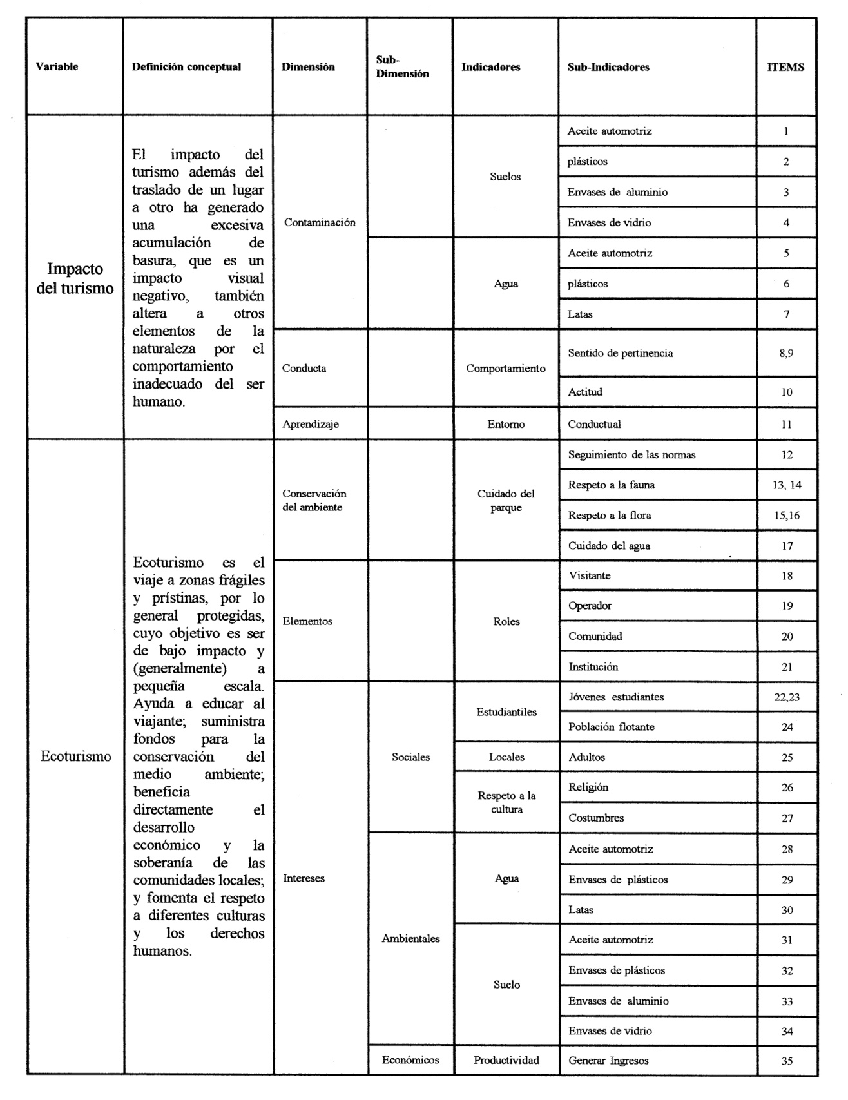

# CAPÍTULO III

# Marco Metodológico

La metodología utilizada en un proyecto de investigación está constituida por todas aquellas técnicas y procedimientos esenciales para cumplir sus objetivos. La finalidad esencial del marco metodológico es precisar, a través de un lenguaje claro y sencillo, los métodos, técnicas, estrategias, procedimientos e instrumentos utilizados por el investigador para lograr su meta.

En el capítulo que se presenta a continuación, se enfocan los principales aspectos que fueron de importancia a la metodología empleada para realizar el presente estudio, tomando en consideración el tipo de investigación, nivel de investigación y diseño, también se describen la población y muestra, así como los procedimientos que se emplearon para darle validez y confiabilidad a fin de procesar y analizar los resultados y de esta manera obtener una conclusión que permita dar respuestas a los objetivos planteados

Tipo de investigación

La investigación presente tiene carácter de campo, ya que los investigadores recolectan los datos de la realidad existente en la población. Por ello, Tamayo (2005) señala que “una investigación de campo es aquella en la cual los datos se recogen directamente de la realidad”. A su vez, este autor manifiesta que su importancia radica en que permite cerciorarse de las verdaderas condiciones en que se han obtenido los datos, facilitando su revisión. Por consiguiente la recolección de los datos ha conllevado a una observación directa por parte de los investigadores, permitiendo tener una idea de la situación en relación del tema planteado, en este caso, es el ecoturismo como beneficio socio-ambiental a la comunidad estudiantil para la prevención del deterioro en el Parque Nacional Morrocoy.

Según describen Rodríguez, Ochoa y Pineda (2012), este tipo de investigación aplica el conocimiento en la recolección de datos de problemas reales y en las condiciones en que aparecen. Otra definición es que la investigación de campo “consiste en la recolección de datos directamente de la realidad donde ocurren los hechos, sin manipular o controlar variable alguna” Arias (1999).

Este estudio corresponde a la modalidad de campo, ya que se utilizaron fuentes primarias de información, es decir, a través de los datos aportados por los visitantes del Parque Nacional Morrocoy para su posterior análisis e interpretación.

Nivel de la Investigación

El nivel de la investigación es descriptivo ya que los investigadores pretendieron caracterizar al objeto de estudio (actividad turística, ecoturismo, contaminación, comunidad estudiantil) con la finalidad de conocer su comportamiento o estructura. De la misa manera Arias indica que la investigación descriptiva, consiste en la caracterización de un hecho, fenómeno o grupo con el fin de establecer su estructura o comportamiento.

En concordancia, Méndez (2001), señala que la investigación descriptiva “comprende la descripción, registro, análisis e interpretación de la naturaleza actual, composición y procesos de los fenómenos”.

Por otro lado, el nivel de conocimiento hace énfasis a lo que pretenden demostrar los investigadores en el desarrollo del objeto de estudio. En este caso, dicho conocimiento es de carácter descriptivo y exploratorio, en la parte descriptiva es por proponer el ecoturismo como beneficio socio-ambiental a la comunidad estudiantil para la prevención del deterioro en el parque nacional Morrocoy; Asimismo, esta investigación es exploratoria debido a que los resultados expuestos por el presente estudio serán una definición cercana a la realidad estudiada, la cual sería diagnosticar el conocimiento que posee los visitantes del Parque Nacional Morrocoy sobre el impacto socio-ambiental del turismo en el mismo, constituyendo una base a investigaciones futuras.

Diseño de la investigación

El diseño de investigación permite el abordaje de un problema o fenómeno, determinando los pasos a seguir para el estudio que servirá de instrumento para la consecución de los objetivos del mismo. Al respecto, Sabino (2000) destaca que el diseño de investigación “proporciona un modelo de verificación que permita contrastar hechos con teorías, y su forma es la de una estrategia o plan general que determina las operaciones necesarias para hacerlo”

En este sentido, acorde a los objetivos planteados en el presente estudio, el diseño de investigación adopta la modalidad de cuasi-experimental, porque se observaron los hechos estudiados tal como se manifestaron dentro de su ambiente natural, por lo cual, no existió manipulación de variables.

A su vez se caracteriza por ser una investigación cuantitativa, para Rodríguez, Ochoa y Pineda (2012) el paradigma cuantitativo se caracteriza por que requiere la medición de indicadores de las propiedades de los objetos, aporta soluciones propuestas para el problema y deduce las consecuencias de las soluciones propuestas.

Población y Muestra

Universidad Nacional Abierta (2002), define población como "todas las unidades de investigación que seleccionamos de acuerdo con la naturaleza de un problema, para generalizar hasta ella los datos recolectados" (p. 272). De acuerdo con el conjunto de individuos la población puede ser finita e infinita. Tamayo y Tamayo, M. (2004), expresa que la población “es aquel grupo de cosas que está determinado por sus características definitorias, por tanto, el conjunto de elementos que posea esta característica, se denomina “población” o “universo” (p.114).

Sin embargo, la población del presente trabajo es casi imposible de calcular, porque no existe un registro donde se pueda evidenciar la afluencia total de turistas en el Parque, a su vez el registro suministrado por Inparques sobre la afluencia vehicular del cayo Punta Brava es muy variante sobre la población que acude a esta playa, dificultando la obtención de una cifra real con respecto a los turistas que visitan el Parque diariamente.

En cuanto al muestreo Hernández y otros (2003) describen la muestra como “un subgrupo de la población”. Es decir, la muestra es una parte de la población que se toma para realizar estudios respectivos. La misma debe ser representativa y así poder generalizar los resultados alcanzados.

Puesto que, la población es casi incalculable, el tipo de muestra será no probabilístico accidental, a lo que Arias (1999) afirma que: el muestreo no probabilístico es “el procedimiento de selección en el que se desconoce la probabilidad que tienen los elementos de la población para integrar la muestra. Este se clasifica en muestreo accidental: selección arbitraria de los elementos sin un juicio o criterio preestablecido” (p.51).

Así la muestra representará el grupo de la población que se ha obtenido con el fin de investigar las características de la misma para que las conclusiones puedan ser aplicadas a la totalidad.

Por consiguiente, se utilizó la formula estadística sugerida por Suárez, M. y Tapia, F. en su libro de Interaprendizaje de la Estadística (2012). En él se hace mención que cuando se desconoce la población o es infinita se puede tomar como referencia un número el cual los investigadores consideren apropiados para obtener una muestra aceptable, es por ello que la población tomada fue de 150 visitantes, con esta fórmula se consiguió que la muestra fue de 97 persona. No obstante se decidió llegar la muestra a 100 personas para percibir un mejor resultado de la encuesta.

$$n=\frac{N.σ^{2}.Z^{2}}{e^{2}\left(N-1\right)+σ^{2}.Z^{2}}$$

$$n=\frac{150.{0,5}^{2}.{1,645}^{2}}{{0,05}^{2}\left(150-1\right)+{0.5}^{2}.{1,645}^{2}}$$

$$n=\frac{150.0,25.2,706}{0,0025.149+0,25.2,706}$$

$$n=\frac{101,475}{1,049}$$

$n=$**96,73**

Confiabilidad

La confiabilidad del instrumento, según Palella y Martins (2003) “es la ausencia de un error aleatorio en un instrumento de recolección de datos” tal sentido, es el grado de mediciones que están libres de cualquier desviación que puedan producir los errores, esto asegura la veracidad del instrumento.

Para determinar la confiabilidad de los instrumentos, se aplicó una prueba piloto a 20 sujetos con similares características de la muestra definitiva, pero que no pertenecen a ella. El cálculo de los coeficientes fue realizado con el modelo kuder Richardson que se aplica en instrumentos cuyos ítems tienen dos (2) alternativas (SI y NO). Con la aplicación de la formula KR-20 se obtuvo, para el instrumento aplicado a los visitantes una confiabilidad de $0,9032$ (ver anexo A). Confirmando el resultado con el programa estadístico computarizado S.P.S.S FOR WINDOWS versión 17.

Técnica de Recolección de Datos

Las técnicas de recolección de datos en este caso fue la observación, directa, documental y la entrevista. En tal sentido la observación directa, se usó ya que los investigadores se trasladaron al sitio para captar la problemática planteada como objeto de estudio, la observación documental porque se obtuvo mediante fuentes primarias y secundarias de documentos que sustentan al ecoturismo y finalmente la entrevista para diagnosticar el conocimiento que poseen los visitantes del Parque Nacional Morrocoy sobre el impacto socio-ambiental del turismo en la zona.

Instrumento de Recolección de Datos

Los instrumentos para la recolección de datos específicamente fueron los cuestionarios, ya que, se formularon encuestas mediante entrevistas a los visitantes del Parque Nacional Morrocoy (ver anexo e), el cuestionario es el instrumento básico empleado para la recogida de información; León y Montero (1997) indican que el cuestionario consiste en un listado de preguntas pre-determinadas, con el objeto de facilitar la posterior codificación, suelen responderse mediante la elección de una opción concreta de entre todas las que se ofrecen conocidas como preguntas dicotómicas.

Análisis de los Datos

El análisis de los datos será a través de la estadística descriptiva, para analizar y presentar los datos obtenidos, producto del instrumento aplicado a los visitantes; Rodríguez y Pineda (1999) definen la estadística descriptiva como una técnica que estudia la distribución de frecuencia para describir su comportamiento.

CAPÍTULO IV

ANÁLISIS E INTERPRETACIÓN DE LOS RESULTADOS

En el presente capítulo se expondrán los resultados obtenidos de la investigación realizada. Para la presentación de los mismos, se utilizó la estadística descriptiva, a través de la distribución frecuencias y los porcentajes de cada uno de los ítems destacados en el instrumento que fue diseñado y aplicado a los visitantes del Parque Nacional Morrocoy con finalidad de dar respuesta a los problemas ambientales y sociales originados por el impacto turístico dentro y fuera del Parque, los datos obtenidos son necesarios para la investigación basada en el ecoturismo.

**Tabla Nº1**

|  |  |  |  |  |  |
| --- | --- | --- | --- | --- | --- |
| **Objetivo General** | Proponer el ecoturismo como beneficio socio-ambiental a la comunidad estudiantil para la prevención del deterioro en el parque nacional Morrocoy Municipio José Laurencio Silva, Estado Falcón. | | | | |
| Dimensión | Contaminación | | | | |
| **Ítems** | **Ítem 1**¿Ha observado derrames de aceite automotriz en la arena de la playa de Punta Brava? **Ítem 2**En el recorrido que realiza por el Parque ¿ha visto en la arena envases de plástico desechados? **Ítem 3** ¿Cuándo asiste a las playas del Parque observa en la arena latas de aluminio? **Ítem 4** ¿Ha visto envases de vidrio en la arena de las playas del Parque? **Ítem 5** ¿Al visitar el Parque ha notado aceite de motor en sus aguas? **Ítem 6** En las aguas del Parque ¿ha observado productos de plásticos flotando? **Ítem 7 ¿**Al visualizar el agua de las playas he visto latas de aluminio? | | | | |
| **ITEM** | **SI** | **F** | **NO** | **F** | **Total** |
| 1 | 34 | 34% | 66 | 66% | 100 |
| 2 | 80 | 80% | 20 | 20% | 100 |
| 3 | 64 | 64% | 36 | 36% | 100 |
| 4 | 62 | 62% | 38 | 38% | 100 |
| 5 | 24 | 24% | 76 | 76% | 100 |
| 6 | 68 | 68% | 32 | 32% | 100 |
| 7 | 38 | 38% | 62 | 62% | 100 |

Fuente: Hernández y Rodríguez (2015)

**Interpretación ítem 1:** Se evidenció que 66% de encuestados afirmaron no haber observado derrames de aceite en las playas de Punta Brava, no obstante 34% aseguró haber visto aceite automotriz en la arena del cayo, demostrando que existe una problemática con dicho lubricante de motor, percibiéndose su presencia con bajo significado para las personas que visitan el cayo.

**Interpretación ítem 2:** Los visitantes al Parque Nacional Morrocoy, en su mayoría representada por 80%, aseguran que han visto envases de plástico en la arena de algunas de las playas que conforman este Parque, mientras que 20% no; lo que conlleva a concluir que sí existen varias áreas afectadas por los desechos sólidos del plástico, ocasionando la contaminación del mismo.

**Interpretación ítem 3:** En el Parque Nacional Morrocoy 64% de visitantes encuestados señalaron haber observado latas de aluminio en la arena de las playas y 36% no, por lo cual se puede deducir que sí existen visitantes que luego de consumido su contenido abandonan las latas en el suelo del Parque, contribuyendo a la contaminación del ambiente.

**Interpretación ítem 4:** Un porcentaje significativo de 62% visitantes ha visto envases de vidrio en la arena y el resto afirma no observar desechos de vidrio abandonados en la superficie terrestre del Parque, por lo tanto se puede inferir que se está ocasionando problemas de contaminación en las playas del Parque Nacional Morrocoy generado por los envases de vidrio abandonados por las personas en la arena.

**Interpretación ítem 5:** De los visitantes encuestados 24% indicó que sí ha notado aceite de motor en las aguas del Parque Nacional Morrocoy y 76% restante no; por lo que se deduce que, los encuestados podrían haber realizado recorridos en lancha a través del Parque y en su mayoría no haber observado aceites en las aguas por las que transitaron, sin embargo, también existe la posibilidad que la mayor parte de entrevistados no haya hecho un recorrido en lancha por lo tanto su opinión está sujeta a las aguas del cayo Punta Brava.

**Interpretación ítem 6:** Una mayoría de 68% indicó haber observado productos de plástico flotando en las aguas del Parque, hay que señalar como relacionante que el porcentaje de plástico en las arenas del Parque Nacional Morrocoy supera por 12 puntos el porcentaje de plástico observado en el agua, por consiguiente se podría especular que los visitantes dejan desechos plásticos en el mar al ingresar en él y no que estén siendo trasladados desde la arena al agua por factores como el viento u otros que desconozcamos.

**Interpretación ítem 7:** De las cien (100) personas encuestadas en el Parque no observaron latas de aluminio dentro del agua 62%, por otro lado 38% mencionó que sí existen latas dentro del agua, considerando esto podemos interpretar que la presencia de envases de aluminio dentro del mar es innegable y por ende se está generando una contaminación marítima, sin mencionar el peligro que representa una cortadura con dicho material en estado de oxidación para las personas y fauna del Parque.

Los resultados dejan enmarcado la problemática de contaminación existente dentro del Parque Nacional Morrocoy al incorporar sustancias ajenas a los ecosistemas terrestres y marinos que conforman el mismo, dejando en evidencia el problema que existe con el plástico, material cuya descomposición puede durar siglos y que se encuentra señalado como uno de los contaminantes de mayor impacto ambiental al ser un derivado del petróleo, así lo señalan Almeida y Canestri (1985), otro agente contaminante que hay que resaltar son los aceites automotrices, aunque los porcentajes de personas que han observado su presencia son bajos es preocupante que existan estos derivados del petróleos en zonas protegidas.

**Tabla Nº2**

|  |  |  |  |  |  |
| --- | --- | --- | --- | --- | --- |
| **Objetivo General** | Proponer el ecoturismo como beneficio socio-ambiental a la comunidad estudiantil para la prevención del deterioro en el parque nacional Morrocoy Municipio José Laurencio Silva, Estado Falcón. | | | | |
| Dimensión | Conducta | | | | |
| **Ítems** | **Ítem 8**¿Considera que los visitantes cuidan las playas del Parque? **Ítem 9**Cuando asiste a la playa ¿Usted recoge la basura de otros depositándolas en las papeleras? **Ítem 10**En su visita al Parque ¿Observa que las demás personas cuidan de los espacios recreativos? | | | | |
| **ITEM** | **SI** | **F** | **NO** | **F** | **Total** |
| 8 | 34 | 34% | 66 | 66% | 100 |
| 9 | 74 | 74% | 26 | 26% | 100 |
| 10 | 44 | 44% | 56 | 56% | 100 |

Fuente: Hernández y Rodríguez (2015)

**Interpretación ítem 8:** el resultado que se obtuvo por parte de los encuestados fue de 34% afirmaron que los visitantes cuidan de las playas del Parque Nacional Morrocoy, sin embargo 66% consideran que no cuidan, es decir, de algún modo los que visitan causan un impacto negativo dentro del Parque posiblemente al dejar basura abandonada o alterando ecosistemas sin ellos saber.

**Interpretación ítem 9:** Con diferencia a la pregunta anterior, 74% de los visitantes afirman recoger la basura que dejan las demás personas fuera de los receptáculos colocados para esta finalidad, ayudando a disminuir la contaminación dentro del parque, ahora bien, 26% colocaron que no recogen la basura de otros, posiblemente por desconocer las problemáticas ambientales que puede generar los desperdicios que llegan al mar o se quedan en la arena.

**Interpretación ítem 10:** cuando se preguntó si los encuestados observaban a otras personas cuidar los espacios recreativos estos respondieron que sí con un porcentaje de 44% dejando con 56% las respuestas negativas, si bien un número mayor de personas respondieron que no, se debe recalcar la separación de puntos no es muy significativo, a su vez los resultados tienen similitud con los del ítem 8 que muestra cierta similitud en el resultado que se buscaba dejando a la vista que los visitantes sienten que ellos cuidan del Parque y que los otros no lo hacen.

Durante el análisis de los datos se presentan resultados peculiares donde se evidencia que los entrevistados afirman cuidar los espacios recreativos del Parque Nacional Morrocoy, sin embargo, señalan a los otros visitantes de no hacer lo mismo que ellos, lo que conlleva a pensar que a juicio propio del entrevistado, él está cumpliendo con el rol que corresponde como turista cuando en realidad no es así, ocurre lo que Skinner (1938) señaló, que el comportamiento está sujeto al medio que lo rodea, por ende si el entorno que rodea la persona está sucio el no verá mal seguir ensuciando aun sabiendo que no es lo correcto.

**Tabla Nº3**

|  |  |  |  |  |  |
| --- | --- | --- | --- | --- | --- |
| **Objetivo General** | Proponer el ecoturismo como beneficio socio-ambiental a la comunidad estudiantil para la prevención del deterioro en el parque nacional Morrocoy Municipio José Laurencio Silva, Estado Falcón. | | | | |
| Dimensión | Aprendizaje | | | | |
| **Ítems** | **Ítem 11** ¿considera que el mal estado del ambiente afecta la conducta de las personas? | | | | |
| **ITEM** | **SI** | **F** | **NO** | **F** | **Total** |
| 11 | 82 | 82% | 18 | 18% | 100 |

Fuente: Hernández y Rodríguez (2015)

**Interpretación ítem 11:** la gran mayoría de los encuestados respondieron afirmativamente dejando un resultado de 82%, en otras palabras, un gran número de personas consideran que la conducta puede ser influenciada por los entornos naturales, generando un comportamiento según como observe su contexto, así como lo afirma Skinner (ya citado)

**Tabla Nº4**

|  |  |  |  |  |  |
| --- | --- | --- | --- | --- | --- |
| **Objetivo General** | Proponer el ecoturismo como beneficio socio-ambiental a la comunidad estudiantil para la prevención del deterioro en el parque nacional Morrocoy Municipio José Laurencio Silva, Estado Falcón. | | | | |
| Dimensión | Conservación del ambiente | | | | |
| **Ítems** | **Ítem 12**¿conoce cuáles son las normativas para hacer un buen uso de los espacios del parque? **Ítem 13** Estando en el Parque ¿ha extraído de su habitad alguna especie animal para fotografiarse junto a ella? **Ítem 14**¿Cuándo observa a su alrededor ha notado a personas que maltraten especies animales pertenecientes al Parque? **Ítem 15**¿Cree que los manglares se ven afectados por dejar basura en ellos? **Ítem 16**¿Ha sustraído alguna especie vegetal de las instalaciones del Parque? **Ítem 17** ¿Cuándo va a la playa del parque y observa basura dentro de sus aguas la saca? | | | | |
| **ITEM** | **SI** | **F** | **NO** | **F** | **Total** |
| 12 | 58 | 58% | 42 | 42% | 100 |
| 13 | 10 | 10% | 90 | 90% | 100 |
| 14 | 16 | 16% | 84 | 84% | 100 |
| 15 | 98 | 98% | 2 | 2% | 100 |
| 16 | 4 | 4% | 96 | 96% | 100 |
| 17 | 72 | 28% | 28 | 28% | 100 |

Fuente: Hernández y Rodríguez (2015)

**Interpretación ítem 12:** Los porcentajes de respuestas afirmativas fueron de 58%, es decir un poco más de la mitad conocen las normativas del Parque Nacional Morrocoy y perciben de tal manera los alcances de sus acciones dentro de las playas, si bien existe un porcentaje elevado de personas que dicen desconocer cómo se deben comportar dentro de los espacios del Parque no se debe obviar los datos del ítem 9 el cual arrojo que por lo menos la mitad de entrevistados que mencionaron desconocer las normativas se preocupan por el cuidado del parque nacional.

**Interpretación ítem 13:** 90% de entrevistados negaron verse fotografiado con alguna especie animal que pertenezca al Parque Nacional Morrocoy, un resultado de gran significación para deducir que existe una conciencia de los visitantes hacia el cuido y protección de las especies que habitan ahí, contribuyendo a generar un turismo de bajo impacto sobre la fauna.

**Interpretación ítem 14:** con 84% los encuestados manifestaron que no observan a visitantes maltratar especies que pertenezcan al Parque información que es de gran utilidad porque nos induce a deducir que existe una conciencia ambiental sobre las especies animales.

**Interpretación ítem 15:** un número significativo de 98% dijeron que los manglares se pueden ver afectados por dejar basura en ellos, por consiguiente podemos asumir que los entrevistados conocer el daño que puede ocasionar la contaminación en las especies vegetales como el manglar asumiendo de esta manera que evitan dejar cualquier tipo de desperdicios en dichos árboles.

**Interpretación ítem 16:** en esta pregunta conseguimos que 96% de las personas entrevistadas negaron haber extraído una especie vegetal de las instalaciones del Parque, en resumidas cuentas se asume que los entrevistados conocen los resultados que se pueden generar al sustraer una especie vegetal del parque nacional.

**Interpretación ítem 17:** al igual que los ítem anteriores en este se consiguió un resultado favorecedor donde 72% de los entrevistados mencionan que al observar una basura dentro del agua ellos la recogen, sin embargo existe un porcentaje menor que se debe resaltar ya que no ayudan con el mantenimiento del Parque Nacional Morrocoy.

Los resultados obtenidos son positivos, puesto que la mayor parte de visitantes cumple con generar un turismo de bajo impacto, intentando reducir los efectos negativos en la flora y fauna del Parque, aun sin que conozcan en su mayoría los reglamentos de Inparques para el uso de espacios recreativos, por otra parte no podemos olvidar que existe un porcentaje muy bajo de personas que genera daños a la naturaleza del Parque y eso sigue ocasionando resultados indeseados.

**Tabla Nº5**

|  |  |  |  |  |  |
| --- | --- | --- | --- | --- | --- |
| **Objetivo General** | Proponer el ecoturismo como beneficio socio-ambiental a la comunidad estudiantil para la prevención del deterioro en el parque nacional Morrocoy Municipio José Laurencio Silva, Estado Falcón. | | | | |
| Dimensión | Elementos | | | | |
| **Ítems** | **Ítem 18**¿Considera que los turistas cumplen con el rol que le corresponde cuidando las playas del Parque?. **Ítem 19**¿Ha observado algún trabajador de la playa realizando limpieza en el Parque?. **Ítem 20**¿La comunidad de Tucacas se preocupa por el cuidado ambiental de las playas?. **Ítem 21**¿Conoce si existen instituciones que se dediquen al cuidado del Parque? | | | | |
| **ITEM** | **SI** | **F** | **NO** | **F** | **Total** |
| 18 | 20 | 20% | 80 | 80% | 100 |
| 19 | 72 | 72% | 28 | 28% | 100 |
| 20 | 40 | 40% | 60 | 60% | 100 |
| 21 | 78 | 78% | 22 | 22% | 100 |

Fuente: Hernández y Rodríguez (2015)

**Interpretación ítem 18:** De los visitantes encuestados 20% consideran que los turistas sí cumplen con el rol que les corresponde de cuidar las playas del Parque y el resto no; por lo que se puede deducir que existe un déficit amplio con respecto al conocimiento y roles que deben cumplir los turistas en este caso involucrarse en el cuidado y mantenimiento del Parque

**Interpretación ítem 19:** Los visitantes del Parque Nacional Morrocoy en su mayoría han observado a un trabajador de la playa realizando limpieza en el Parque y 28% no; lo que permite inferir, que el rol del operador (en este caso denominado trabajador) no está siendo notorio para una parte de los visitantes; asimismo, falta delimitar las funciones de dicho operador con el fin que los actores participantes en el ecoturismo puedan conocer que le corresponde a cada uno de ellos y a los demás.

**Interpretación ítem 20:** Sólo 40% opina que la comunidad de Tucacas se preocupa por el cuidado de las playas mientras que 60% no; por lo que se puede deducir que falta más participación de la comunidad en la preservación del Parque Nacional Morrocoy.

**Interpretación ítem 21:** Pese a que 78% de los encuestados conocen la existencia de instituciones que se dediquen al cuidado del Parque, 22% desconoce esta información, en tal caso el rol de las instituciones debería de ser más notable para ofrecer mayor cuidado del Parque y trabajar en conjunto con los demás actores involucrados para desempeñar las funciones correspondientes.

Drunm, Beavers y Moore (2000), señalaron que a los actores (individuales, comunidades, ecoturistas, operadores turísticos e instituciones gubernamentales) deben participar en el desarrollo, planificación y monitoreo con la finalidad de generar propuestas que ayuden al mantenimiento de las áreas protegidas, es decir cada actor es un factor relevante, por lo cual la participación dentro del Parque debe ser de todos y no solo de las personas que laboran o se ven beneficiados económicamente de la recepción turística como pueden ser los trabajadores o habitantes de Tucacas, sino, también los propios visitantes que disfrutan de los espacios recreativos del Parque Nacional Morrocoy, dado que preservar el ambiente es trabajo de cada habitante terrestre.

**Tabla Nº6**

|  |  |  |  |  |  |
| --- | --- | --- | --- | --- | --- |
| **Objetivo General** | Proponer el ecoturismo como beneficio socio-ambiental a la comunidad estudiantil para la prevención del deterioro en el parque nacional Morrocoy Municipio José Laurencio Silva, Estado Falcón. | | | | |
| Dimensión | Intereses | | | | |
| **Sub-Dimensión** | Sociales | | | | |
| **Ítems** | **Ítem 22**¿Cree que los estudiantes del Liceo Nacional “José Leonardo Chirinos” ubicado dentro del Municipio deben participar en el mantenimiento y cuidado del Parque? **Ítem 23**¿Conoce estudiantes del Liceo Nacional “José Leonardo Chirinos” que laboren en el Parque?. **Ítem 24**¿Tiene conocimiento si se facilitan programas de capacitación sobre el ecoturismo a los jóvenes que no se encuentran cursando estudios en ninguno de los niveles del sistema educativo? **Ítem 25**¿Considera que el ecoturismo puede beneficiar a los habitantes del poblado de Tucacas? **Ítem 26**¿Cree que los lugareños abandonan sus manifestaciones religiosas por atender al sector turístico en temporada alta?. **Ítem 27**¿Piensa que las costumbres culturales de Tucacas han ido cambiando por el incremento del turismo en la zona? | | | | |
| **ITEM** | **SI** | **F** | **NO** | **F** | **Total** |
| 22 | 85 | 85% | 15 | 15% | 100 |
| 23 | 45 | 45% | 55 | 55% | 100 |
| 24 | 25 | 25% | 75 | 75% | 100 |
| 25 | 89 | 89% | 11 | 11% | 100 |
| 26 | 68 | 68% | 32 | 32% | 100 |
| 27 | 54 | 54% | 46 | 46% | 100 |

Fuente Hernández y Rodríguez (2015)

**Interpretación ítem 22:** 85% de los visitantes encuestados creen que los estudiantes del Liceo Nacional “José Leonardo Chirinos” ubicado en el Municipio, sí deben participar en el mantenimiento y cuidado del Parque y 15% no, por lo que se necesita la participación de la comunidad estudiantil para llevar a cabo la preservación del Parque.

**Interpretación ítem 23:** En el Parque Nacional Morrocoy 45% de los encuestados sí conocen estudiantes del liceo que trabajen en dicho Parque y 55% no; de tal modo que estos datos tienen relación con el ítem anterior y de la misma manera permite que dichos estudiantes que laboran en el Parque puedan fomentar la implementación del ecoturismo en su lugar de trabajo y zonas adyacentes siempre y cuando éstos tengan en claro cuál es su rol y los intereses sociales que permite el ecoturismo como beneficio.

**Interpretación ítem 24:** Para este ítem 25% si conoce que se faciliten programas de capacitación sobre el ecoturismo a la población flotante y 75% no; la cual nos lleva a deducir que se hace fundamental difundir dichos programas para instruir a los jóvenes que se encuentren fuera del sistema educativo del país, con la finalidad de crear mayor interés por parte de estos jóvenes; si bien no están estudiando pero ellos si realizan visitas al Parque y pueden participar en la preservación del mismo.

**Interpretación ítem 25:** En el ámbito local 89% de los visitantes al Parque encuestados, consideran que el ecoturismo sí puede beneficiar a los habitantes del poblado de Tucacas y 11% no considera esto. Por lo cual según lo establecen Drunm, Beavers y Moore (2000) la comunidad es el segundo sector beneficiado de la implementación del ecoturismo (ya que el primero es el ambiente); en consecuencia a esto ese porcentaje que considera que sí, puede ser un aspecto positivo para dar inicio al ecoturismo en el Parque Nacional Morrocoy para prevenir su deterioro.

**Interpretación ítem 26:** 68% de los encuestados creen que los lugareños sí abandonan sus manifestaciones religiosas por atender al sector turístico en temporada alta y 32% no; es por ende que estos datos conllevan a deducir que sí existe tal abandono por lo que se necesita preservar más dichas manifestaciones a través del ecoturismo y al mismo tiempo atender al sector turístico.

**Interpretación ítem 27:** Este ítem reflejó en los distractores una mínima diferencia de 4% entre uno y otro ya que 54% si piensa que las costumbres culturales de Tucacas han ido cambiando por el incremento del turismo en la zona y 46% no; sin embargo, al existir un grupo de visitantes que opine “sí”, nos indica que hay un cambio en la cultura y contradice en cierta para lo que planteó la organización The Nature Conservacy la cual señala el respeto a las culturas y tradiciones locales para preservar la idiosincrasia del poblado a través del ecoturismo; es decir, que si el ecoturismo se implementa siguiendo las pautas correspondientes la cultura del poblado se mantiene en el tiempo.

Los actores sociales son un factor importante dentro del ecoturismo, porque ellos son los encargados del cumplimiento cabal del mantenimiento y preservación de las áreas protegidas, la educación ambiental es necesaria dentro de la formación humana constituyendo a generar un ciudadano con visión ecológica, forjando en ellos la necesidad de cuidar sus entornos naturales para el disfrute de todos y sus generaciones seguidas garantizando un mejor planeta.

**Tabla Nº7**

|  |  |  |  |  |  |
| --- | --- | --- | --- | --- | --- |
| **Objetivo General** | Proponer el ecoturismo como beneficio socio-ambiental a la comunidad estudiantil para la prevención del deterioro en el parque nacional Morrocoy Municipio José Laurencio Silva, Estado Falcón. | | | | |
| Dimensión | Intereses | | | | |
| **Sub-Dimensión** | Ambientales | | | | |
| **Indicador** | Agua | | | | |
| **Ítems** | **Ítem 28**¿Conoce le impacto ambiental de aceite de motor en los ecosistemas marinos? **Ítem 29**¿Está al tanto del daño que produce el plástico en el equilibrio ecológico del Parque? **Ítem 30**¿Las latas pueden ser un factor contaminante de gran impacto ambiental en las aguas del Parque? | | | | |
| **ITEM** | **SI** | **F** | **NO** | **F** | **Total** |
| 18 | 24 | 24% | 76 | 76% | 100 |
| 19 | 29 | 29% | 71 | 71% | 100 |
| 20 | 77 | 77% | 23 | 23% | 100 |

Fuente Hernández y Rodríguez (2015)

**Interpretación ítem 28:** Sólo 24% sí conoce el impacto ambiental del aceite de motor en los ecosistemas marinos y 76% no; en este caso se puede deducir que existe desinterés por parte de los visitantes, con respecto al conocimiento del impacto negativo que puede ocasionar el mencionado aceite en las aguas de las playas, recordando que el ítem 5 se hace referencia a que los visitantes han visto derrames de este agente contaminante en las aguas del Parque; de tal manera que, si las personas conocieran dicho impacto se abstuvieran de botar aceite en el agua del parque.

**Interpretación ítem 29:** De los visitantes encuestados 29% está al tanto del daño que produce el plástico en el equilibrio ecológico y 71% no. De tal modo que se hace necesario aumentar la divulgación de los elementos del ecoturismo entre los actores participantes y recalcar que deben llevarlos a cabo durante la visita realizada al Parque, evitando ocasionar posibles daños al equilibrio ecológico y como se evidenció en el ítem 6 la presencia de envases de plásticos desechados flotando en el agua entonces la problemática aumenta si los visitantes desconocen el desequilibrio que esto puede ocasionar.

**Interpretación ítem 30:** En su mayoría 77% de los encuestados opinan que las latas si pueden ser un factor contaminante de gran impacto ambiental en las aguas del Parque y 23% no; no obstante, a pesar que las personas están de acuerdo que las latas son contaminantes para el Parque, en el ítem 7 los visitantes indican que han observado latas en el agua y posiblemente son dejadas por personas. por lo tanto al igual que en el ítem anterior se hace necesario divulgar los elementos del ecoturismo para que los visitantes del Parque puedan ayudar a conservarlo.

**Tabla Nº8**

|  |  |  |  |  |  |
| --- | --- | --- | --- | --- | --- |
| **Objetivo General** | Proponer el ecoturismo como beneficio socio-ambiental a la comunidad estudiantil para la prevención del deterioro en el parque nacional Morrocoy Municipio José Laurencio Silva, Estado Falcón. | | | | |
| **Dimensión** | Intereses | | | | |
| **Sub-Dimensión** | Ambientales | | | | |
| **Indicador** | Suelo | | | | |
| **Ítems** | **Ítem 31**¿Posee conocimiento acerca de las consecuencias negativas que puede causar el aceite automotriz al ser absorbido por la arena de las playas?. **Ítem 32**¿Sabe cuál es el daño que ocasiona el plástico en la arena por el tiempo que tarda en descomponerse?. **Ítem 33**¿Cree que las latas de aluminio desechadas son un agente dañino para el Parque?.**Ítem 34**¿Conoce el daño que puede ocasionar los envases de vidrios que se encuentran abandonados en las instalaciones del parque?. | | | | |
| **ITEM** | **SI** | **F** | **NO** | **F** | **Total** |
| 31 | 32 | 32% | 68 | 68% | 100 |
| 32 | 30 | 30% | 70 | 70% | 100 |
| 33 | 69 | 69% | 31 | 31% | 100 |
| 34 | 19 | 19% | 81 | 81% | 100 |

Fuente Hernández y Rodríguez (2015)

**Interpretación ítem 31:** De los visitantes encuestados si poseen conocimiento acerca de las consecuencias negativas que puede causar el aceite automotriz al ser absorbido por la arena de las playas y 68% no. En este caso se puede observar que hay un alto porcentaje de visitantes desinformados de estas consecuencias lo que conlleva a inferir que existe un desinterés ambiental por parte de las personas que usan el Parque.

**Interpretación ítem 32:** Sólo 30% sabe cuál es el daño que ocasiona el plástico en la arena (en relación al tiempo que tarda en descomponerse) y 70% no. De tal manera como se evidenció en el ítem 2, si hay envases de plásticos desechados en la arena, se deduce que si los visitantes estuviesen al tanto de los daños ocasionados por este agente contaminante no arrojarían al suelo estos envases.

**Interpretación ítem 33:** 69% cree que las latas de aluminio desechadas son un agente dañino para el Parque y 31% no; es así que, estos nos indica el conocimiento que poseen los visitantes acerca de la contaminación que se puede causar al desechar las latas en la arena, es decir, si los visitantes están informados y aplican dicha información ayudan a prevenir el deterioro del Parque.

**Interpretación ítem 34:** En el Parque Nacional Morrocoy, 81% de los encuestados no conocen el daño que los envases de vidrio abandonados en la arena pueden ocasionar y sólo 19% sí, lo que permite deducir que hay poca información al alcance de los visitantes de los agentes contaminantes al ambiente y en relación al ítem 4 donde los visitantes señalan en un 64% que han visto envases de vidrio en la arena, se infieren que muchos de estos visitantes al desconocer el daño, arrojan a la arena las botellas de vidrio luego de usarlas.

Valiéndonos de los datos obtenidos podemos afirmar que existe un desconocimiento general al daño que pueda ocasionar al ambiente materiales como el vidrio, plástico, aluminio o derivados del petróleo poniendo por ejemplo el aceite automotriz, estos elementos causan problemas irreversibles cuando se introducen en los ecosistemas alterando su desarrollo estándar, generando la desaparición de especies animales y vegetales en los peores casos.

**Tabla Nº9**

|  |  |  |  |  |  |
| --- | --- | --- | --- | --- | --- |
| **Objetivo General** | Proponer el ecoturismo como beneficio socio-ambiental a la comunidad estudiantil para la prevención del deterioro en el parque nacional Morrocoy Municipio José Laurencio Silva, Estado Falcón. | | | | |
| **Dimensión** | Intereses | | | | |
| **Sub-dimensión** | Económicos | | | | |
| **Ítems** | **Ítem 35** ¿Considera que el ecoturismo puede generar grandes ingresos económicos para el poblado de Tucacas? | | | | |
| **ITEM** | **SI** | **F** | **NO** | **F** | **Total** |
| 35 | 79 | 79% | 21 | 21% | 100 |

Fuente Hernández y Rodríguez (2015)

**Interpretación ítem 35:** El ecoturismo puede generar ingresos sostenibles y equitativos para las comunidades locales y para tanto los actores participantes como sea posible, incluidos los operadores turísticos privados asimismo, generar ingresos para la conservación de las áreas protegidas, dichos ingresos obtenidos deben ser invertidos principalmente en las zonas protegidas para lograr las mejoras del Parque; no obstante, existe 21% de los encuestados que no considera que el ecoturismo pueda generar ingresos económicos para el poblado de Tucacas y 79% si lo considera.

Drumm, Beavers y Moore (ya citado), plantea el ecoturismo como un medio viable para generar ingresos de forma sostenibles y que pueda perdurar en el tiempo, sirviendo de beneficio especialmente para los trabajadores y habitantes cercanos a las zonas protegidas.

# CONCLUSIONES

Luego de la aplicación del instrumento se obtuvo información útil que permitió generar una conclusión sobre los datos conseguidos a través de la encuesta.

Para la dimensión **contaminación**, se da luz el problema existente dentro del Parque Nacional Morrocoy lo cual evidencia un desinterés sobre el cuidado de la naturaleza por parte de los visitantes que acuden a estos espacios recreacionales, afectando la preservación de estas playas que son víctimas del uso y abuso del turismo, inundando la arena y espacios marinos del Parque con desperdicios como el plástico, producto que fue el de mayor índice de observación según los visitantes entrevistados, dentro de los desechos sólidos podemos mencionar también: el vidrio, aluminio y en un porcentaje bajo de aceite automotriz, estos elementos contaminantes generan problemas ambientales a corto, mediano y largo plazo, en su gran mayoría problemáticas que no pueden ser resueltas, como la desaparición de especies animales y vegetales.

Acerca de lo antes mencionado, el problema que resalta principalmente es la existencia de manchas de aceite automotriz en la playa de Punta Brava, Cayo caracterizado por ser el único que permite la entrada a vehículos automotrices por medio de un puente que comunica el poblado de Tucacas con esta isla, aunque el problema fue señalado por un pequeño grupo de entrevistado no se debe ignorar, porque los derivados del petróleo son uno de los principales problemas ambientales que existen en la actualidad por sus toxicidad.

Con respecto a la dimensión denominada **conducta**, se manifiesta que los visitantes afirman mantener y hacer uso del espacio ambiental de forma correcta, evitando contaminar las playas, a portando un ejemplo de civismo y conservación de la naturaleza, sin embargo, señalan a otros visitantes de realizar uso indiscriminado de los espacios acuíferos y terrestres del Parque, contaminando y con ello causando un desbalance en los ecosistemas del mismo, por lo cual se sigue percibiendo la basura dentro del Parque, esta situación conlleva a pensar que los visitantes encuestados consideran que ensuciar y afectar negativamente los espacios recreativos está mal, pero piensan que son sus semejantes y no ellos lo que están actuando mal.

La conducta humana juega un rol importante dentro del ecoturismo, es necesario crear individuos socialmente responsables con los entornos naturales, enseñarlos a educar a los otros, siendo esta la misión para generar un ambiente que pueda perdurar en el tiempo para las próximas generaciones.

Referente a la dimensión **aprendizaje**, se obtuvo a través de los resultados que la conducta humana posee relación con el entorno que rodea a las personas, esto quiere decir, que un individuo puede cambiar su comportamiento rutinario si el lugar lo amerita, modificando sus actos, sabiendo que no son los más indicados, particularmente este fenómeno de la conducta se hace evidente en el Parque Nacional Morrocoy, lugar donde los visitantes saben que no está permitido arrojar desechos sólidos dentro del mar o dejarlos en la arena, aun así siguen contaminando este espacio de esparcimiento, porque al observar la existencia de basura en sitios como este, no ven necesario tener un comportamiento distinto a lo que su entorno refleja a sabiendas que dejar latas de aluminio, embaces de plástico o botellas de vidrio puede ocasionar problemas dentro del delicado equilibrio ambiental, es así, como se comprende la necesidad de formar individuos comprometidos con el ambiente desde el punto de vista cognitivo hasta el comportamiento propio de cada individuo.

La conducta sugestionada por los entornos suele predominar ante los conocimientos que se posean sobre un tema en específico, por ello es necesario la formación de conductas ambientalistas dejando a un lado pero sin ser abandonados los conocimientos teóricos sobre la naturaleza y su protección, es de suma importancia crear sujetos que vivan por un ambiente limpio y sepan lo que esto representa para ellos mismo como habitantes del planeta tierra.

En el marco de la dimensión **conservación del ambiente**, se conoció que las normativas del Parque sirven para el mantenimiento de sus espacios, indicando a los visitantes sobre cómo pueden cuidar las playas, no obstante el acceso a esta información es limitada generando un desconocimiento sobre las medidas de preservación del Parque, excusándose de cierta manera las personas que lastiman especies animales o las extraen de su habitad natural, de igual modo tenemos el caso de personas que insertan otras especies animales a ecosistemas que no pertenecen, generando un desequilibrio ambiental que suele ser catastróficos para los espacios del Parque Nacional Morrocoy, por otra parte, está la desaparición de mangles derivada del sobre abuso por parte del turismo en las playas, bien sea a través de la expansión de los cayos con el fin de albergar una cantidad mayor de visitantes o por la gran cantidad de basura que generan los visitantes, terminando posteriormente en los árboles.

Acerca de la dimensión de **elementos**, se manifestó que los trabajadores del Parque suelen realizar limpieza y mantenimiento de las playas en las cuales laboran intentando preservar los espacios naturales que le brindan ingresos económicos a través del turismo que visita la zona, aportando de esta manera un grano de arena a la preservación ambiental, sin embargo los visitantes y la comunidad de Tucacas no cumplen con el rol que les corresponde a cada uno, generando un turismo de alto impacto que puede ocasionar a largo plazo diversos problemas económicos, sociales y ambientales, afectando el crecimiento urbanístico en Tucacas, perjudicando de forma directa a los ciudadanos, trabajadores del Parque e indirectamente a los visitantes que no contarían con este recurso natural para su recreación.

Es necesario la creación de programas donde se permita la unificación de esfuerzos por parte del sector de visitantes, la comunidad y los operadores para conseguir resultados reales que permita generar un ambiente sano que beneficie a todos, generando un sistema de turismo sostenible el cual permita perdurar en el tiempo, facilitándole a los visitantes espacios de disfrute, desarrollo urbano a la comunidad e ingresos económicos a los trabajadores turísticos.

Para la dimensión de **intereses**, se encuentran tres (3) características del ecoturismo como son los intereses sociales, ambientales y económicos, estos deben ser tomados en cuenta principalmente por los beneficios que pueden brindar a la comunidad, al Parque Nacional Morrocoy y a los visitantes, se pudo conocer por medio de la encuesta que los visitantes entrevistados consideran positivo la participación de los jóvenes del Liceo Nacional “José Leonardo Chirino” en operativos de recolección, limpieza y reforestación del Parque, también realizando jornadas de humanización destinada a los turistas y habitantes de Tucacas tratando puntos como el ecoturismo, contaminación y otros temas que sean de interés para la preservación de los cayos.

Por otra parte, se consigue que los encuestados opinaron no conocer los impactos ambientales que pueden ocasionar los desechos de plástico, vidrio, aluminio o aceite automotriz en los ambientes naturales, demostrando que existe una desinformación sobre el daño ocasionado por los elementos contaminantes que se han mencionado anteriormente, evidenciando la necesidad de formar programas y proyectos destinado a la información masiva sobre la contaminación, destinada a los visitantes, intentando de este modo modificar la conducta negativa que se presenta dentro del Parque Nacional Morrocoy ocasionada principalmente por el desconocimiento del problema que genera la contaminación, también se dio a conocer el ecoturismo como un factor de desarrollo económico del poblado de Tucacas, generando un turismo que perdure en el tiempo, ocasionando el menor impacto ambiental, consiguiendo de esta forma una economía estable para las personas que viven del servicio turístico, esta conclusión se consigue de los datos que brindo la encuesta realizada.

## 

### ept.jpghttps://pbs.twimg.com/profile_images/2263505412/FaCE_400x400.pnghttp://1.bp.blogspot.com/-fM-EuMUD2tA/UKrGPzF0s7I/AAAAAAAAAJU/pgKNR1YTekU/s1600/200px-UC_logo.png

# Introducción

En el Parque Nacional Morrocoy actualmente la contaminación ha ido incrementando por el desconocimiento de los visitantes del Parque de cómo cuidar las instalaciones y preservar el equilibrio ecológico, en vista de esta problemática planteada por los investigadores, surge la necesidad de realizar esta propuesta; para llevar a cabo la implementación del ecoturismo en el Parque, con el fin de conservarlo y prolongar su existencia.

La propuesta enmarca un objetivo general y dos objetivos específicos que conllevan a la ejecución de las fases del ecoturismo dichas fases son la planificación, el desarrollo, la implementación y el monitoreo. Asimismo como elementos esenciales la propuesta se basará en los siguientes:

* Tener un bajo impacto sobre los recursos naturales del Parque.
* Involucrar a los actores, respetar las culturas y tradiciones locales.
* Educar a los actores, generar ingresos sostenibles para conservar el equilibrio ecológico del Parque y para la comunidad.

En consecuencia es fundamental resaltar que la presente propuesta tiene como estrategia promover la conservación del ecosistema natural y el apoyo a las economías locales, al ofrecer al visitante una experiencia educativa ambiental, basada en la naturaleza y de manejar estas experiencias de manera sostenible.

De la misma manera, el grupo meta dentro de la propuesta es la comunidad estudiantil del Liceo Nacional “José Leonardo Chirinos” ubicado en el Municipio José Laurencio Silva en el estado Falcón, con la ayuda de los estudiantes podremos involucrar a más actores como la comunidad, instituciones gubernamentales y privadas y operadores turísticos; los cuales también puedan implementar el ecoturismo en pro de mejoras ecológicas y monetarias para el Parque y la comunidad.

Por otro lado, esta propuesta primeramente debe capacitar a los estudiantes del Liceo Nacional “José Leonardo Chirinos” acerca del ecoturismo y también de cuál es la problemática que está presentando el Parque. Posteriormente a esto, se debe delimitar cuáles son los estudiantes del liceo que laboran en el Parque para ofrecerle consultas de aspectos laborales, económicos, ambientales y sociales.

También, es necesario formar brigadas o grupos eco-turísticos que ayuden a ser porta voces de la información suministrada y así mismo contribuyan a la preservación del Parque. En consecuencia, otro aspecto a considerar es crear un folleto que ofrezca información a los visitantes e involucrar a los brigadista en el proceso de bienvenida a los visitantes del Parque.

Del mismo modo, integrar a los visitantes y a los lugareños en actividades que permitan implementar el ecoturismo y así generar ingresos; no obstante, pese a esta actividades también es indispensable crear una estación biológica dentro del Parque Nacional Morrocoy que pueda prestar apoyo. Es por ende, que se han diseñado ocho actividades para ambos objetivos específicos; con el fin de ofrecer alternativas para la prevención del deterioro en el Parque Nacional Morrocoy a través de la implementación del ecoturismo y de la ayuda de los principales acores involucrados tales como la comunidad, los estudiantes, los turistas y los operadores.

1. **Información General**

#### 1.1. Objetivo general: Fomentar el ecoturismo como una alternativa para la preservación del Parque Nacional Morrocoy en la comunidad estudiantil del Liceo Nacional “José Leonardo Chirinos” del Municipio José Laurencio Silva, Estado Falcón.

### 1.2. Objetivos Específicos:

* Capacitar para la conservación ambiental a la comunidad estudiantil del Liceo Nacional “José Leonardo Chirinos” a través de los elementos esenciales del ecoturismo.
* Promover la práctica de las fases del ecoturismo en las instalaciones del Parque Nacional Morrocoy a través de la ayuda de la comunidad estudiantil.

**1.3. Personas beneficiadas directas de la propuesta**

Grupo meta de la propuesta se distribuye de esta forma:

Tabla N 1

|  |  |
| --- | --- |
| Población Directa | |
| Jóvenes | |
| Hembras | Varones |
| 1097 | 773 |
| Total de la población directa: 1870 estudiantes | |

Fuente Hernández y Rodríguez (2015).

Población Indirecta: 25000 personas, no obstante esta cifra es un aproximado ya que en la praxis del ecoturismo la población indirecta sería un número incalculable debido a que se estaría ayudando a la conservación del planeta en general.

### Actividades Planificadas

Tabla N 2

|  |  |  |  |  |
| --- | --- | --- | --- | --- |
| Objetivos | Actividades | Recursos | Responsables | Tiempo |
| Capacitar a la comunidad estudiantil del Liceo Nacional “José Leonardo Chirinos” de los elementos esenciales del ecoturismo. | -. Explicar por cada aula de clase que es el ecoturismo, sus componentes y características a través de talleres info-participativos y videos.  -. Realizar un taller de consultoría a los estudiantes que laboren dentro del Parque Nacional Morrocoy.  -. Formación de brigadas ecoturística que permitan guiar a la comunidad en general para la preservación del Parque Nacional Morrocoy, así como también mantener las costumbres locales.  -.Elaborar un folleto informativo de potencial eco-turístico donde se expongan el enfoque ambiental, social y económico. | -. Pizarra acrílica, marcadores para pizarra acrílica, borrador de pizarra, video beam, material fotocopiado, aula de clase, extensión eléctrica, presentación de las diapositivas y video.  -. Material Fotocopiado, aula de clase, hojas de asistencia, bolígrafos y láminas explicativas.  -. Aula de clase u oficina, computadora, mesa, silla escritorio, televisor y muebles.  -. Material de contenido acerca del ecoturismo, computadora, impresora y hojas blancas. Este folleto tendrá una publicación para la institución de 100 páginas ambas caras. | -. Autores de la propuesta: Hernández Josué y Rodríguez Silvia.  -.Autores de la propuesta: Hernández Josué y Rodríguez Silvia.  -.Personal de Inparques.  -.Autores de la propuesta: Hernández Josué y Rodríguez Silvia.  -.Autores de la propuesta: Hernández Josué y Rodríguez Silvia. | -. 4 semanas  -. 2 semanas  -. 1 semana  -. 1 semana |
| Tabla N 2 | | | | |
| Promover la práctica de las fases del ecoturismo en las instalaciones del Parque Nacional Morrocoy a través de la ayuda de la comunidad estudiantil. | -. Organizar grupos rotativos de 20 estudiantes para impartir charlas de bienvenida al parque donde se expliquen las normas de uso de manera didáctica y también se hable acerca del ecoturismo.  -. Involucrar a los visitantes del Parque en la jornada de limpieza “Llena una bolsa, prolonga la vida”.  -. Hacer un campaña info-divulgativa donde estén involucrados los visitantes del Parque; dicha campaña será realiza dentro del poblado de Tucacas para incentivar a los lugareños a conocer e implementar el ecoturismo.  -.Solicitar a Inparques la asignación de una de las cabañas que están dentro del Parque. | -. Material de contenido para la bienvenida.  -. Bolsas para recolectar basura mediana y camión recolector de basura.  -. Folletos, pancartas, ayuda de los medios de comunicación, transporte terrestre y acuático, bolsas para recolectar basura y sonido.  -. Materiales e insumos para la estación. | -.Autores de la propuesta: Hernández Josué y Rodríguez Silvia.  -.Personal de Inparques.  -.Autores de la propuesta: Hernández Josué y Rodríguez Silvia.  -.Personal de Inparques.  -.Autores de la propuesta: Hernández Josué y Rodríguez Silvia.  -.Autores de la propuesta: Hernández Josué y Rodríguez Silvia.  -.Personal de Inparques.  -. Biólogos. | -. 48 días (todos los sábados de cada mes).  -. 48 días (todos los sábados de cada mes).  -. 48 días (todos los sábados de cada mes).  -. 1 mes. |

Fuente Hernández y Rodríguez (2015).

### 2.1. Descripción de las Actividades

Tabla N 3

|  |  |
| --- | --- |
| **Título de la propuesta** | La implementación del ecoturismo como alternativa de preservación del Parque Nacional Morrocoy. |
| **Objetivo General** | Fomentar el ecoturismo como una alternativa para la preservación del Parque Nacional Morrocoy en la comunidad estudiantil del Liceo Nacional “José Leonardo Chirinos” del Municipio José Laurencio Silva, Estado Falcón. |
| **Objetivo específico** | Capacitar a la comunidad estudiantil del Liceo Nacional “José Leonardo Chirinos” de los elementos esenciales del ecoturismo. |
| **Actividad** | Explicar por cada aula de clase que es el ecoturismo, sus componentes y características a través de talleres info-participativos y videos. |
| **Descripción de la actividad** | |
| En esta actividad se estarán realizando talleres info-participativos, donde se podrá explicar en qué consiste el ecoturismo, cuáles son sus componentes y sus característica. Por lo cual dichos talleres tendrán una duración de 45 min; distribuidos de la siguiente manera:   * 15 minutos de explicación por parte de los investigadores acerca de la parte teórica. * 10 minutos de debate (participación de los estudiantes). * 10 minutos para transmitir los videos. * 10 minutos de participación de los estudiantes disertación del taller y para establecer por parte de los investigadores las actividades próximas a realizar. | |

Fuente Hernández y Rodríguez (2015).

Tabla N 4

|  |  |
| --- | --- |
| **Título de la propuesta** | La implementación del ecoturismo como alternativa de preservación del Parque Nacional Morrocoy. |
| **Objetivo General** | Fomentar el ecoturismo como una alternativa para la preservación del Parque Nacional Morrocoy en la comunidad estudiantil del Liceo Nacional “José Leonardo Chirinos” del Municipio José Laurencio Silva, Estado Falcón. |
| **Objetivo específico** | Capacitar a la comunidad estudiantil del Liceo Nacional “José Leonardo Chirinos” de los elementos esenciales del ecoturismo. |
| **Actividad** | Realizar un taller de consultoría a los estudiantes que laboren dentro del Parque Nacional Morrocoy. |
| **Descripción de la actividad** | |
| En este taller se delimitará mediante una encuesta a los estudiantes que laboren dentro del Parque Nacional Morrocoy, se procederá a describir cuales son las actividades laborales que desempeñen cada uno de los estudiantes.  Por otro lado, se contará con el apoyo del Instituto Nacional de Parques (Inparques); los cuales ofrecerán consultas para cada actividad laboral de los estudiantes, cuales son las rutas marítimas a seguir por las lanchas o veleros y cuales son para los barcos esto a través de mapas, de igual forma se les informará acerca de la normativa del Parque. | |

Fuente Hernández y Rodríguez (2015).

Tabla N 5

|  |  |
| --- | --- |
| **Título de la propuesta** | La implementación del ecoturismo como alternativa de preservación del Parque Nacional Morrocoy. |
| **Objetivo General** | Fomentar el ecoturismo como una alternativa para la preservación del Parque Nacional Morrocoy en la comunidad estudiantil del Liceo Nacional “José Leonardo Chirinos” del Municipio José Laurencio Silva, Estado Falcón. |
| **Objetivo específico** | Capacitar a la comunidad estudiantil del Liceo Nacional “José Leonardo Chirinos” de los elementos esenciales del ecoturismo. |
| **Actividad** | Formación de brigadas ecoturística que permitan guiar a la comunidad en general para la preservación del Parque Nacional Morrocoy, así como también mantener las costumbres locales. |
| **Descripción de la actividad** | |
| Una vez realizada la capacitación de los estudiantes se proceden a formar brigadas con finalidades ecoturística, para poder prestar apoyo dentro de las instalaciones del Parque y así poder ayudar a la preservación del mismo. Dichas brigadas también tendrán responsabilidades de ser porta voces entre la comunidad de cómo es la implementación del ecoturismo en el poblado de Tucacas.  De la misma manera, se levantará una base de datos acerca de los estudiantes pertenecientes a la brigada con el objetivo de establecer turnos rotativos dentro del Parque por semana. Por otro lado, se habilitarán casillas de información por todas las áreas terrestres del Parque donde los encargados serán los brigadistas. | |

Fuente Hernández y Rodríguez (2015).

Tabla N 6

|  |  |
| --- | --- |
| **Título de la propuesta** | La implementación del ecoturismo como alternativa de preservación del Parque Nacional Morrocoy. |
| **Objetivo General** | Fomentar el ecoturismo como una alternativa para la preservación del Parque Nacional Morrocoy en la comunidad estudiantil del Liceo Nacional “José Leonardo Chirinos” del Municipio José Laurencio Silva, Estado Falcón. |
| **Objetivo específico** | Capacitar a la comunidad estudiantil del Liceo Nacional “José Leonardo Chirinos” de los elementos esenciales del ecoturismo. |
| **Actividad** | Elaborar un folleto informativo de potencial eco-turístico donde se expongan el enfoque ambiental, social y económico. |
| **Descripción de la actividad** | |
| En esta actividad, se realizará el diseño e impresión de un folleto informativo donde se mostrará información del Parque, cuales atractivos turísticos existen dentro del mismo, cual es el enfoque ambiental que se debe tener por parte de los visitantes, como el ecoturismo potencia el ámbito social y económico del poblado.  Es así que, la finalidad de este folleto es ofrecer al turista y a la comunidad en general información que los brigadistas no pueden darles en un primer contacto, dichos folletos estarán disponibles tanto en el Liceo Nacional “José Leonardo Chirinos” como en las casillas de información. | |

Fuente Hernández y Rodríguez (2015).

Tabla N 7

|  |  |
| --- | --- |
| **Título de la propuesta** | La implementación del ecoturismo como alternativa de preservación del Parque Nacional Morrocoy. |
| **Objetivo General** | Fomentar el ecoturismo como una alternativa para la preservación del Parque Nacional Morrocoy en la comunidad estudiantil del Liceo Nacional “José Leonardo Chirinos” del Municipio José Laurencio Silva, Estado Falcón. |
| **Objetivo específico** | Promover la práctica de las fases del ecoturismo en las instalaciones del Parque Nacional Morrocoy a través de la ayuda de la comunidad estudiantil. |
| **Actividad** | Organizar grupos rotativos de 20 estudiantes para impartir charlas de bienvenida al parque donde se expliquen las normas de uso de manera didáctica y también se hable acerca del ecoturismo. |
| **Descripción de la actividad** | |
| En esta actividad, las brigadas prestarán el apoyo con grupos rotativos por semana de 20 estudiantes distribuidos por pareja en todas las instalaciones del Parque; sin embargo, los días sábados estos grupos ofrecerán a los visitantes en el momento de ingresar al Parque charlas educativas y didácticas donde se expliquen las normas de uso y también puedan hablar acerca del ecoturismo. | |
| **Actividad** | Involucrar a los visitantes del Parque en la jornada de limpieza “Llena una bolsa, prolonga la vida”. |
| **Descripción de la actividad** | |
| Para esta actividad, se le solicitará a los visitantes que realicen un recorrido por el Parque y deberán recolectar cada basura que observen para depositarlo en la bolsa correspondiente, la actividad por visitante culmina al llenar la bolsa. Dicha actividad permite que los visitantes se sensibilicen por la problemática planteada y así ellos observan de manera directa el grado de contaminación que pude tener el Parque. Por otro lado, ayuda a mantener limpio el Parque Nacional Morrocoy e incentiva a los visitantes a depositar la basura en el lugar destinado para ella disminuyendo la contaminación dentro del Parque y aumentando la preservación del mismo. | |
| Fuente Hernández y Rodríguez (2015). | |
| Tabla N 8 | |
| **Título de la propuesta** | La implementación del ecoturismo como alternativa de preservación del Parque Nacional Morrocoy. |
| **Objetivo General** | Fomentar el ecoturismo como una alternativa para la preservación del Parque Nacional Morrocoy en la comunidad estudiantil del Liceo Nacional “José Leonardo Chirinos” del Municipio José Laurencio Silva, Estado Falcón. |
| **Objetivo específico** | Promover la práctica de las fases del ecoturismo en las instalaciones del Parque Nacional Morrocoy a través de la ayuda de la comunidad estudiantil. |
| **Actividad** | Hacer un campaña info-divulgativa donde estén involucrados los visitantes del Parque; dicha campaña será realiza dentro del poblado de Tucacas para incentivar a los lugareños a conocer e implementar el ecoturismo. |
| **Descripción de la actividad** | |
| La campaña info-divulgativa consistirá en involucrar a los turistas, o en este caso visitantes del Parque en conjunto a los brigadistas en desplazarse dentro del poblado de Tucacas para informar y divulgar los beneficios del ecoturismo y cuál es la problemática existente de contaminación del Parque; con la finalidad de integrar a los lugareños en la implementación del ecoturismo para generar ingresos que puedan beneficiar al Parque y a la comunidad. | |
| **Actividad** | Solicitar a Inparques la asignación de una de las cabañas que están dentro del Parque. |
| **Descripción de la actividad** | |
| Con el fin de convertirla en una estación biológica que preste apoyo a las especies del Parque y también permitir que los biólogos puedan dictar cursos a los visitantes, se solicitará esta cabaña a Inparques; de la misma manera se necesitará el apoyo de instituciones públicas y privadas para acondicionar dicha cabaña. En este caso, la necesidad de crear una estación biológica surge de la problemática donde se ha afectado a especies del Parque tanto animales como vegetales y necesita de expertos para prevenir el deterioro. | |

Fuente Hernández y Rodríguez (2015).

# RECOMENDACIONES.

# Al momento de la ejecución de esta propuesta se debe tener presente las siguientes recomendaciones:

# Ubicar a los docentes del área de turismo dentro del Liceo Nacional “José Leonardo Chirinos”.

* Localizar dentro de las instalaciones del Liceo una oficina para que pueda prestar apoyo a las brigadas en formación.
* El material y contenido para la capacitación de los estudiantes debe ser concreto.
* El video a presentar debe realizarse con material recolectado por los investigadores, donde se muestre la problemática y los recursos del Parque.
* Hacer un listado con las empresas y organizaciones turísticas del poblado para presentar la propuesta y así obtener fondos para la ejecución.
* Solicitar la donación de bolsas de basuras a las empresas privadas.
* Ir hasta los medios de comunicación de radio, prensa y televisión para solicitar la ayuda en la campaña info-divulgativa.
* Pedir apoyo del personal de Inparques para realizar traslados dentro de las instalaciones del Parque y asimismo la consultoría correspondiente.
* Hacer un inventario de los insumos necesarios para el funcionamiento de la cabaña.

# ANEXO

**ANEXO A**

**Confiabilidad**

$$KR-20=\frac{K}{K-1}\left(1- \frac{\sum{p*q}}{S^{2}t}\right)$$

$$KR-20=\frac{20}{20-1}\left(1- \frac{6,1925}{43,6475}\right)$$

$$KR-20=\frac{20}{19}\left(1-0,1419 \right)$$

$$KR-20=1,0526*0,8581$$

$$KR-20=0,9032$$

**ANEXO B**

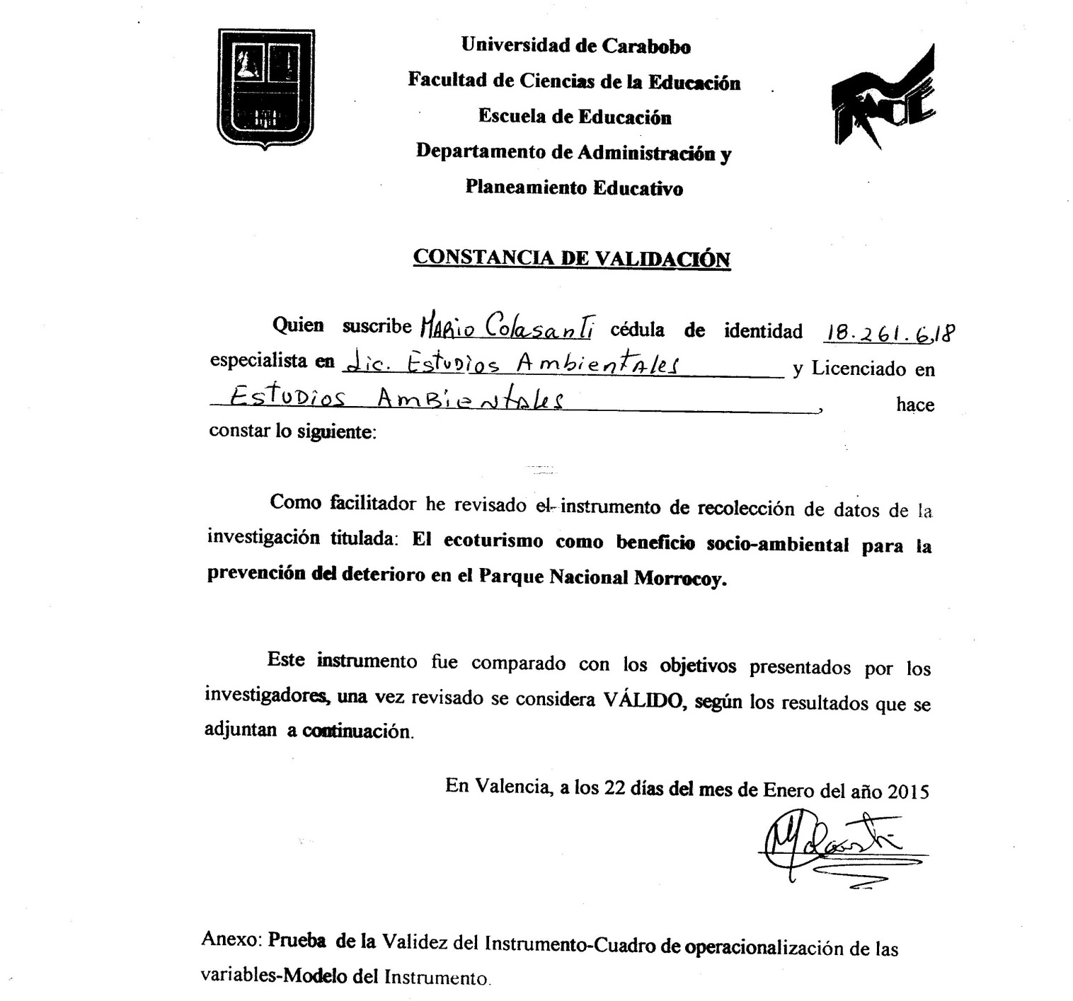**VALIDACIÓN 1**

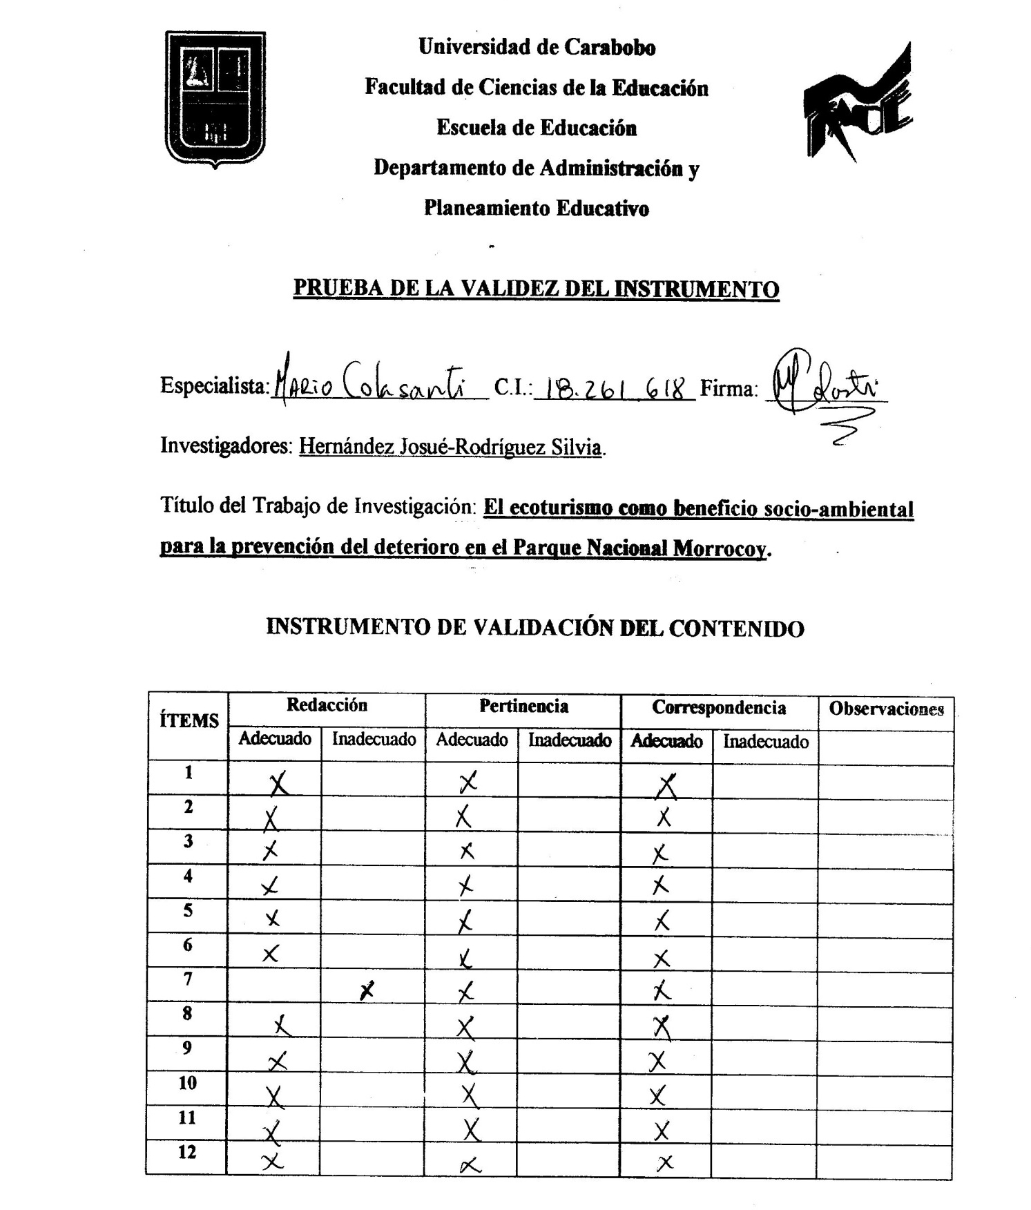

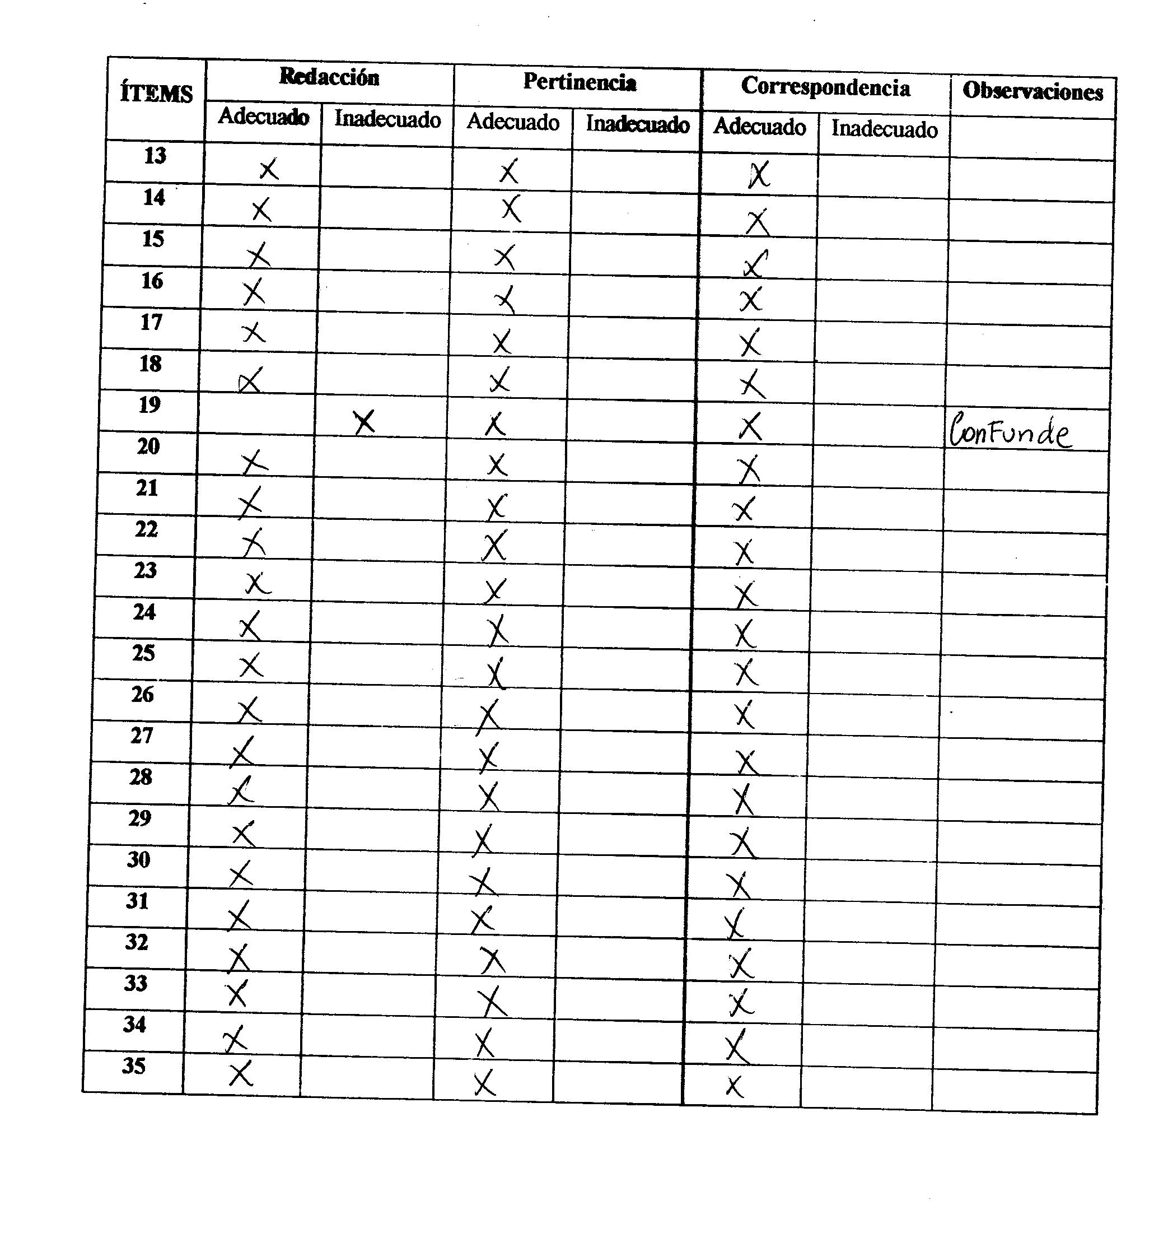

**ANEXO C**

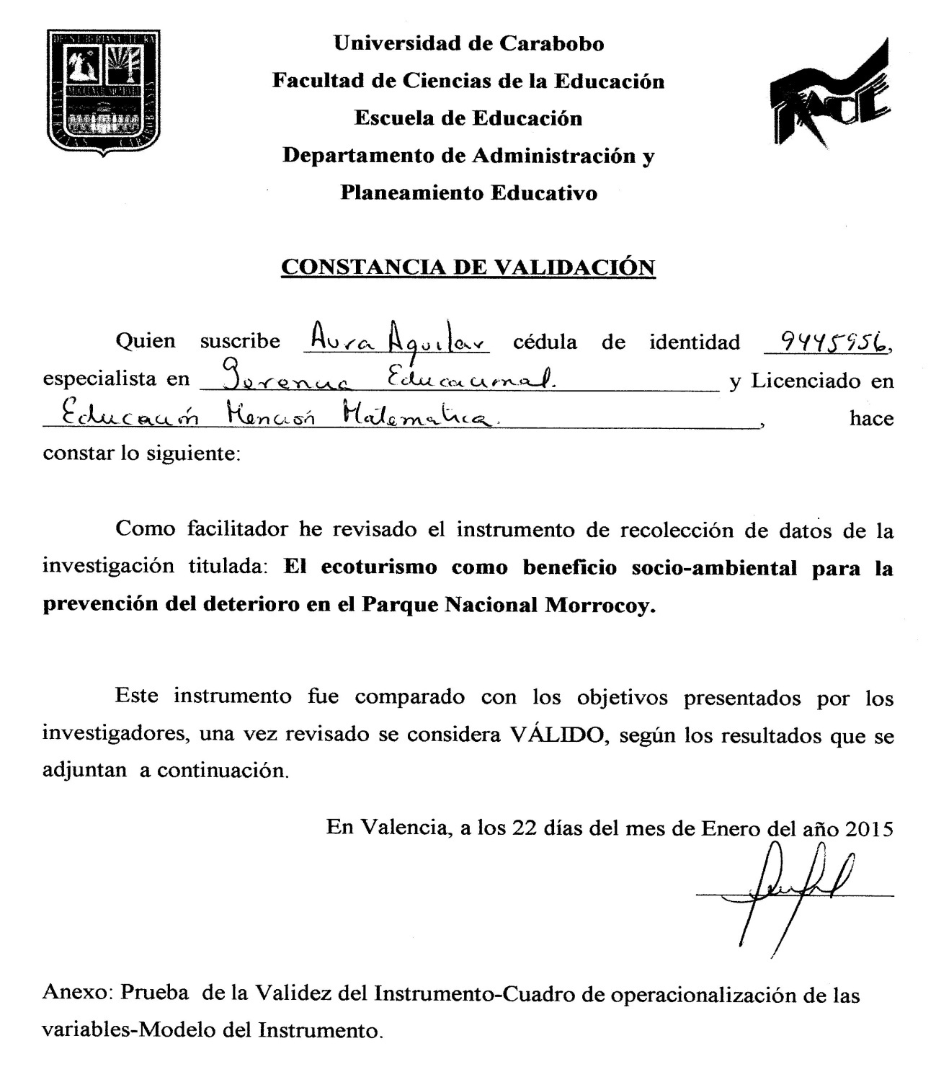**VALIDACIÓN 2**

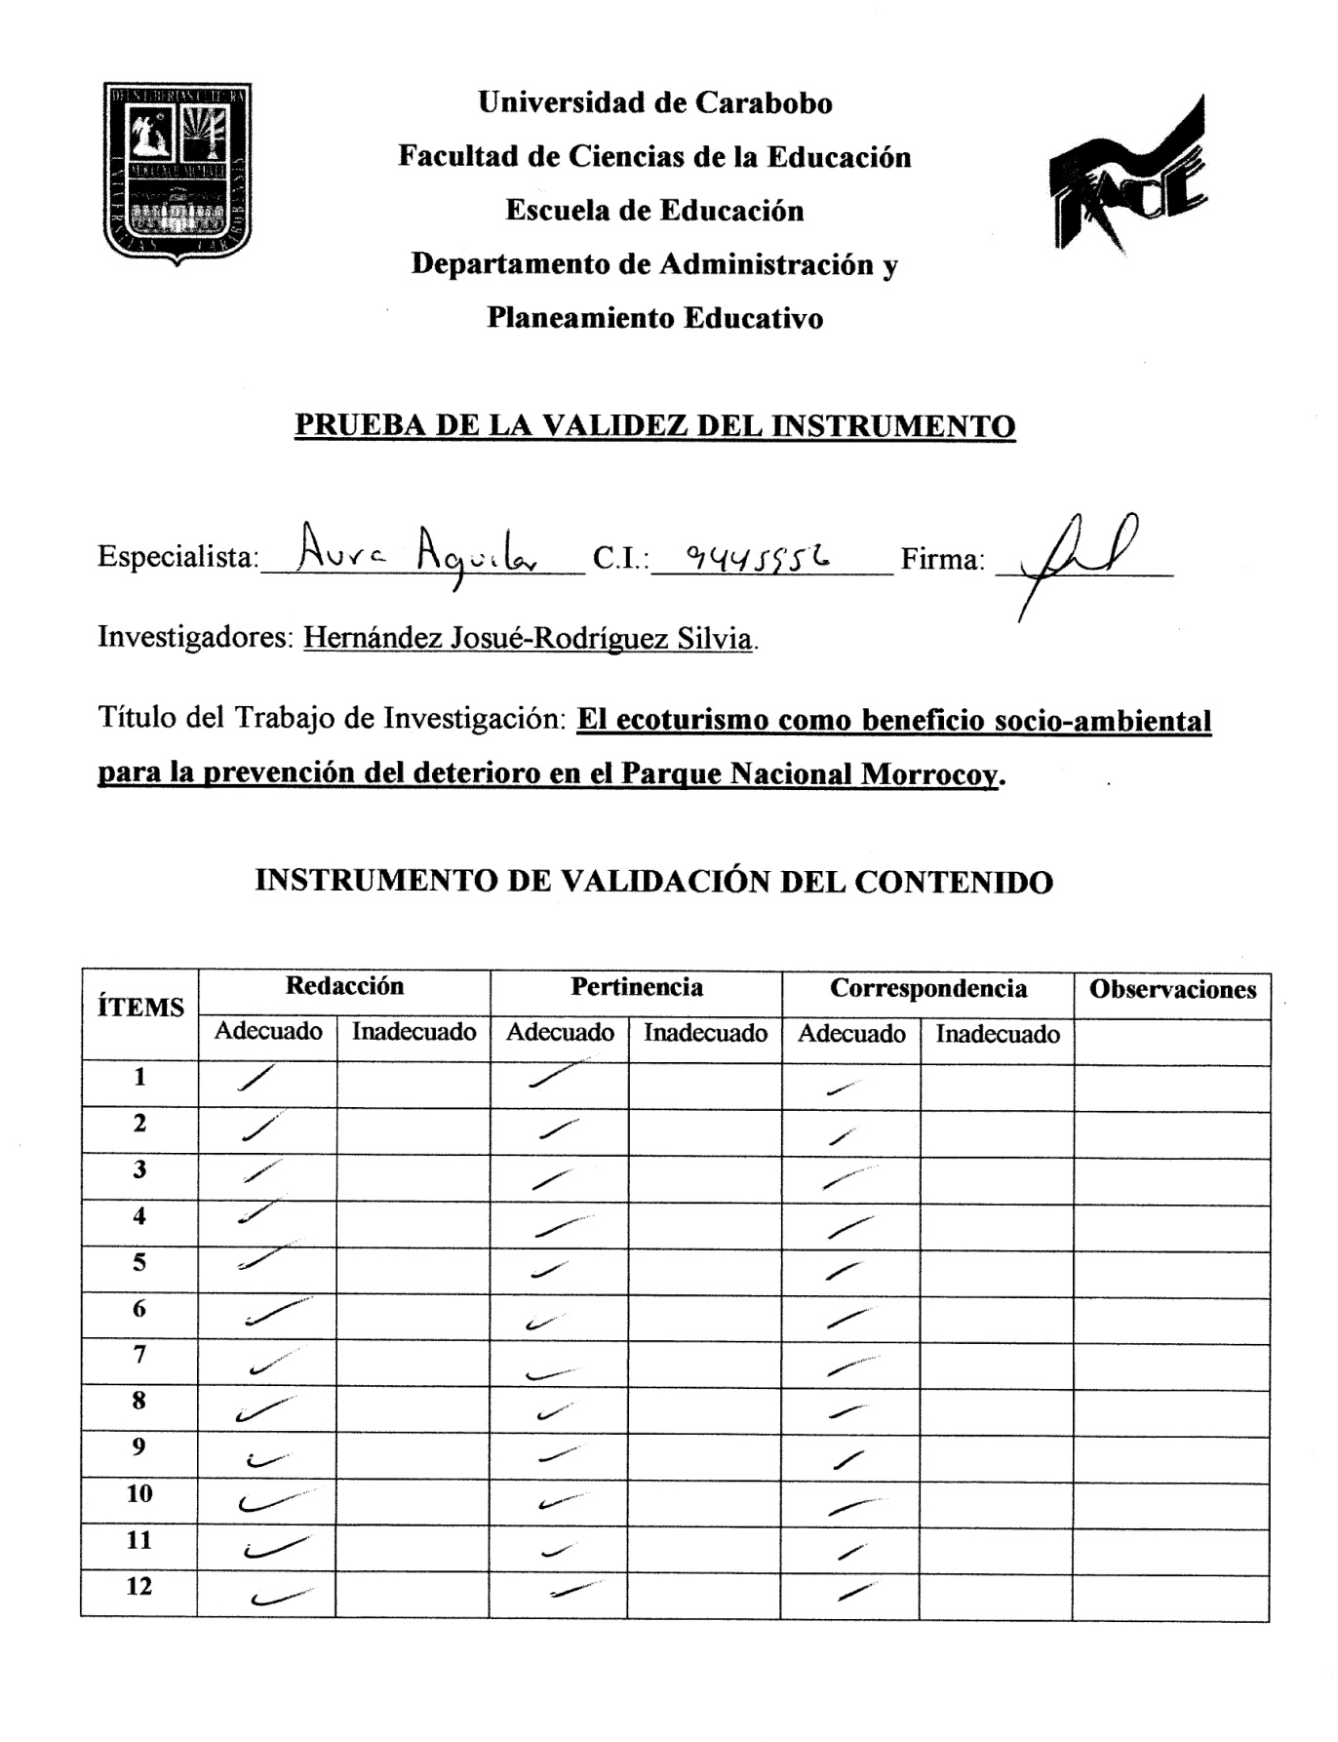

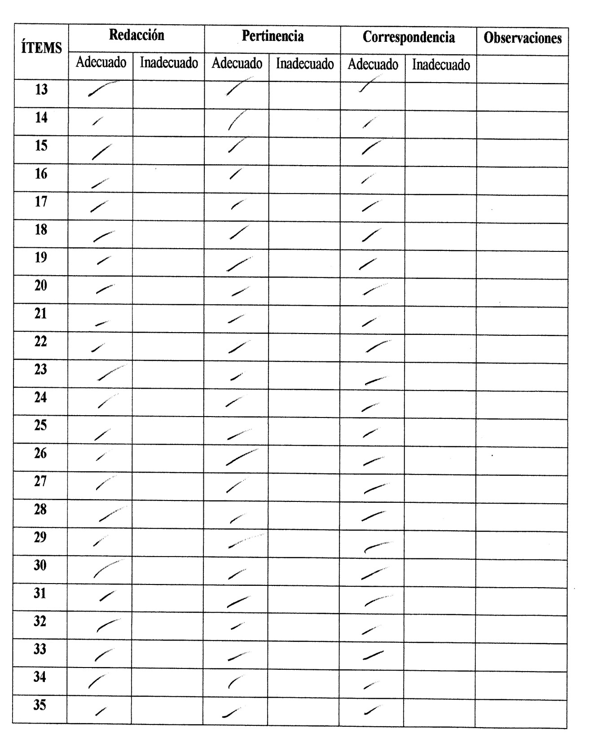

**ANEXO D**

**VALIDACION 3**

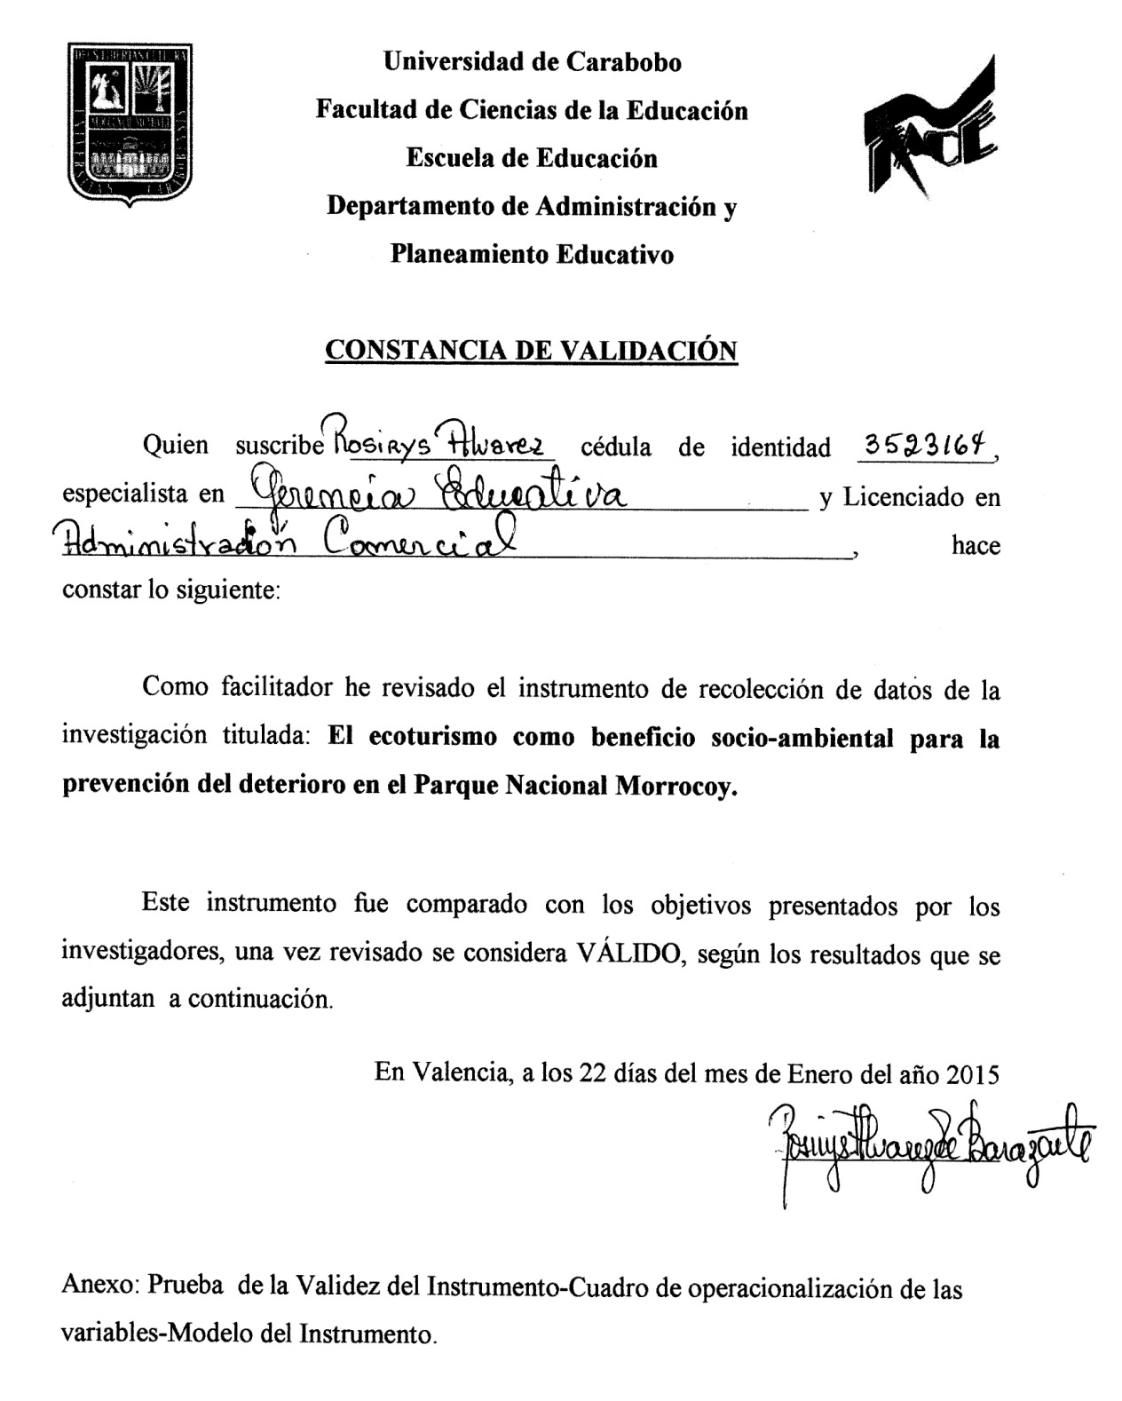

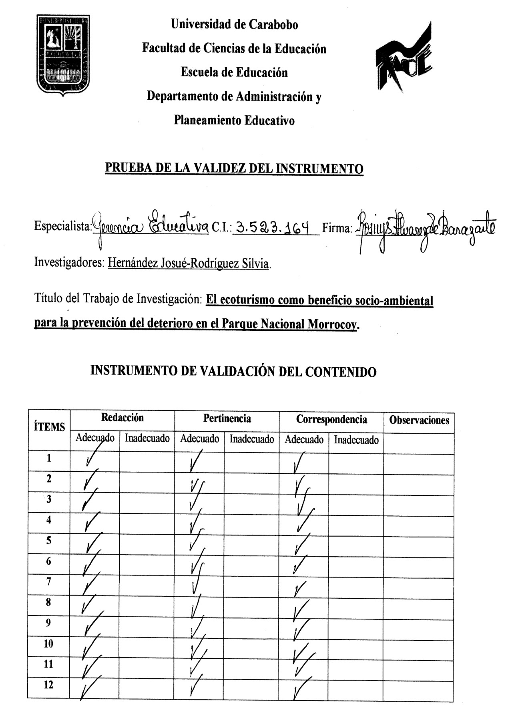

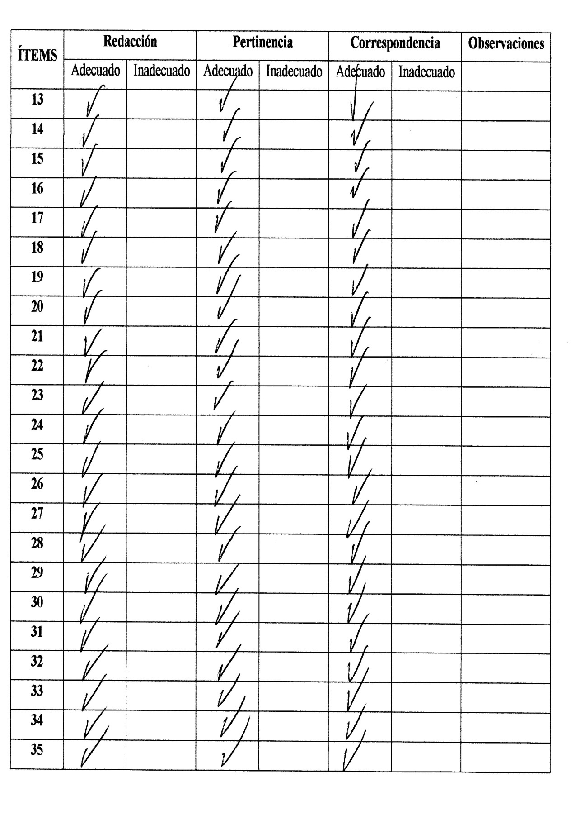**ANEXO E**

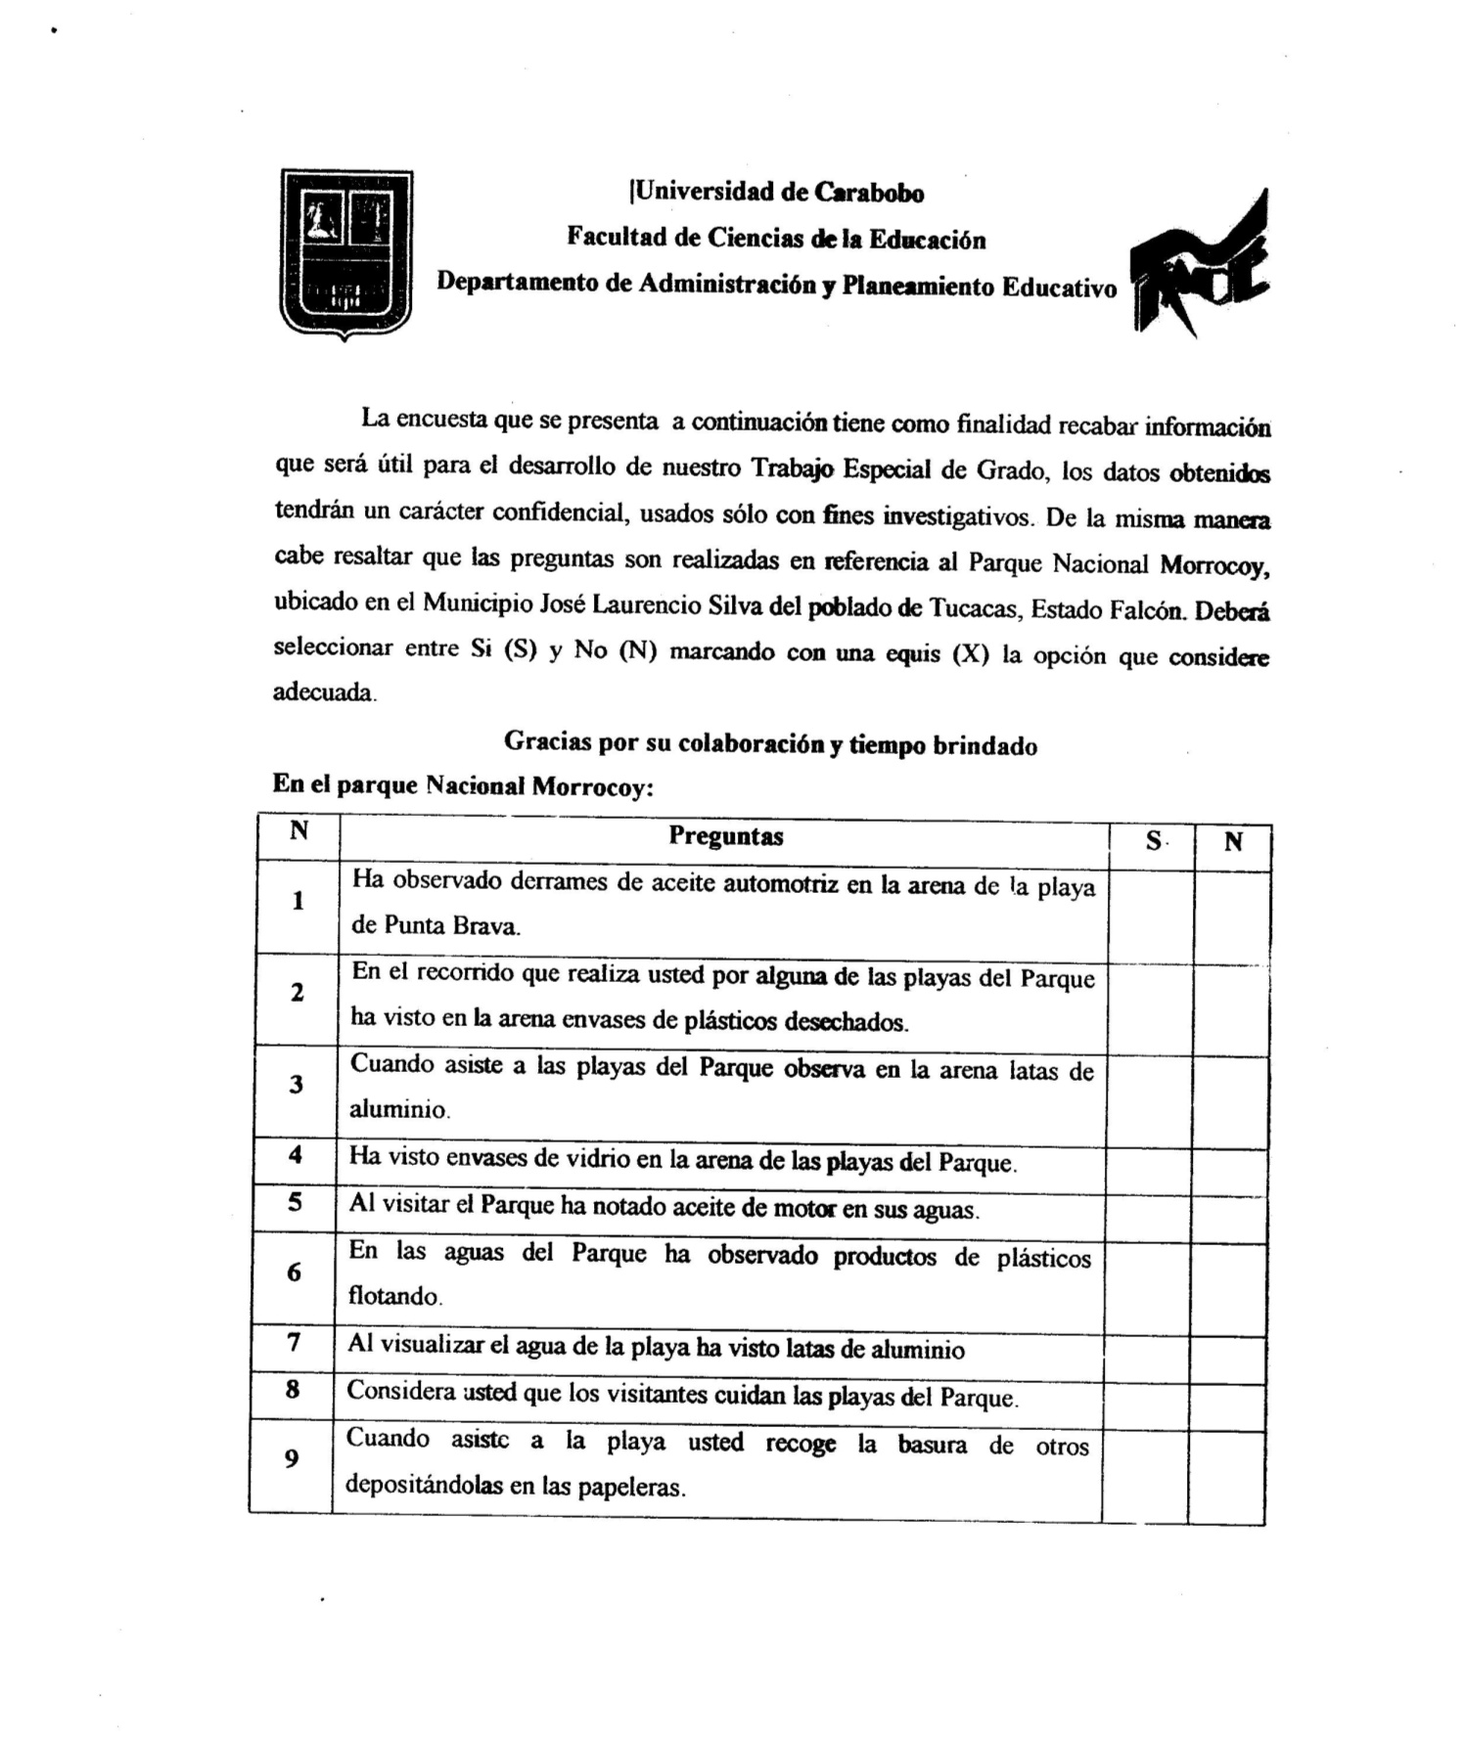

**Instrumento**

